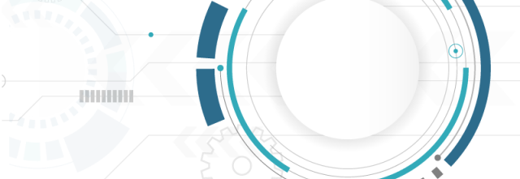
Bruno, Luciano Adrián
Universidad de san isidro 2020
TeSIS FINAL DE GRADO
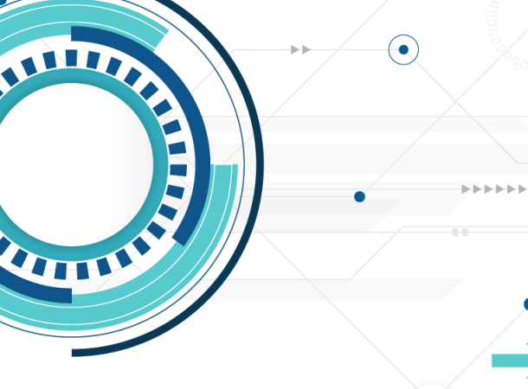



Digital Age:

Pertenecer a la Era Digital

  - TESIS FINAL DE GRADO
Nombre y Apellido del Alumno Luciano Adrián Bruno
N.º de DNI 32.555.649
Título del trabajo Digital Age: Pertenecer a la Era Digital
Tutor Alberto Crisci
Fecha de presentación 03 de Noviembre de 2020
Carrera Lic. en Administración de Negocios
Facultad Administración
Universidad Universidad de San Isidro

Índice
Índice 2
Resumen 5
1 Introducción 6
1.1 Hipótesis 6
1.2 Objetivos 6
2 Desarrollo 7
2.1 Marco Teórico 7
2.1.1 Digital Age 7
2.1.1.1 Historia de las Computadoras 7
2.1.1.2 Llegada del Microprocesador 9
2.1.1.3 Telecomunicaciones 10
2.1.2 Digital Mindset 13
2.1.2.1 Transformación Digital 14
2.1.2.2 Cambiar la Cultura Organizacional 15
2.1.3 Digital Agility 16
2.1.3.1 Los Orígenes de Agile Mindset 16
2.1.3.2 Evolución de Agile Mindset 18
2.1.4 Talentos Digitales 26
2.1.4.1 ¿Quiénes son los Talentos Digitales? 26
2.1.4.1 Talentos y Empresas en la Era Digital 27
2.1.4.2 Los desafíos de atraer, retener y mantener Talentos Digitales 29
2.2 Marco Investigativo 32
2.2.1 Métodos de investigación utilizados 32
2.2.2 Método de recolección de datos realizado 32
2.2.2.1 Entrevistas de profundidad 32
2.2.2.2 Encuestas Digital Age: Digital Mindset & Digital Agility 33
2.2.3 El problema de investigación 33
2.2.4 Análisis de las entrevistas 34
2.2.1 Análisis de las encuestas 39
3 Conclusiones 46
4 Bibliografía 49
5 Anexo I 54
5.1 Entrevistas de Profundidad 54
5.1.1 María Florencia Díaz Montaño, Licenciada en RRHH, USAL 54
5.1.2 Marcos Nieto, Licenciado en RRHH, UCES 58
5.1.3 Entrevista a Claudio F. Gaia Brañas, Licenciado en RRHH, UCES 63
5.1.4 Facundo Pucciarelli, Licenciado en Recursos Humanos, UCES 68
6 Anexo II 72
6.1 Encuesta Digital Age 72
6.1.1 Pregunta 1 72
6.1.2 Pregunta 2 73
6.1.3 Pregunta 3 73
6.1.4 Pregunta 4 74
6.1.5 Pregunta 5 75
6.1.6 Pregunta 6 76
6.1.7 Pregunta 7 76
6.1.8 Pregunta 8 77
6.1.9 Pregunta 9 78
6.1.10 Pregunta 10 79
6.1.11 Pregunta 11 80
6.1.12 Pregunta 12 81
6.1.13 Pregunta 13 81
6.1.14 Pregunta 14 82
6.1.15 Pregunta 15 83
6.1.16 Pregunta 16 84

Resumen
Desde los Baby Boomers hasta la Generación Z, los esfuerzos por atraer, retener y mantener a los talentos, hacen cada vez más costosa la tarea para las áreas de Recruiting. La nueva era, crear un Digital Mindset & Digital Agility y así pertenecer al mundo Digital. Ya cuando la oferta de beneficios se vuelven una competencia olímpica entre organizaciones rivales, se convierten en una hazaña permanecer en el top ten de las empresas Great Place to Work.
¿Hasta dónde llegarán las empresas para evitar la fuga de talentos? ¿Cuál es el costo asociado de ofrecer cada vez más beneficios para evitarlo? ¿Qué ponderan los nuevos colaboradores a la hora de buscar empleo? ¿Se justifica esta inversión en tiempo y dinero? ¿Hacia dónde van las empresas a la hora de contratar? ¿Cuáles son los desafíos de mantenerse en el mundo digital? ¿Cómo transformar la vieja escuela en la nueva?
Ser una empresa atractiva para el mercado laboral, es una carrera por llegar al prestigio internacional y mantenerse no sólo en el podio para sus clientes, sino también para quienes forman parte de ella. La plusvalía ofrecida debe ser la adecuada para cumplir con las exigencias de todos, también las del negocio.

Introducción

Hipótesis
La hipótesis por validar en este trabajo final de grado es, “Digital Mindset & Digital Agility; son las herramientas clave de las organizaciones para pertenecer a la Era Digital”.

Objetivos
- RASTREAR los desafíos que tienen las empresas por ser competentes en el mercado.
- DEFINIR cuáles son los principales mindsets de la era digital.
- DESARROLLAR los skills que las corporaciones buscan a la hora de contratar.
- DEMOSTRAR si el impacto de invertir para pertenecer a la era digital, resulta beneficioso para las empresas y los colaboradores.
- DAR MUESTRAS DE qué resultados arrojaron las entrevistas de profundidad y las muestras cuantitativas de las encuestas.
- ELABORAR encuestas a profesionales, que indiquen su posición en la materia.
- PROPONER las soluciones que los estudios arrojaron, ante las problemáticas.
- ANALIZAR las diversas opiniones, contrastarlas y dar una conclusión al respecto.

Desarrollo

Marco Teórico
“Ser o no ser, esa es la cuestión” (Shakespeare, 1597). Esta frase que lleva más de 400 años acompañando a la humanidad, resulta vigente aún en nuestros tiempos y dará comienzo al marco teórico de esta tesis final de grado.
Para comenzar, ¿A qué se hace referencia con la frase del famoso dramaturgo de la edad media? Ser o no ser parte de la era digital, es el gran dilema que llevan como desafío las pequeñas, medianas y grandes corporaciones. Pero para saber qué implica esto, se abordarán varios conceptos y se capitulará la cronología de sucesos que nos han llevado hoy a este postulado.

Digital Age

Historia de las Computadoras
Hablar de computadoras sugiere pensar en lo que vemos hoy, pero la realidad es que la actualidad tiene sus orígenes en un simple artefacto, el ábaco. Algo tan simple como cuentas de madera deslizándose en varillas, fue el primer sistema de cálculo no humano.
Suponer que un instrumento tan simple, haría la revolución que conocemos, era impensado hace más de 2500 años. Pero la realidad es que fue pionera y no fue hasta Pascalina, la calculadora del francés Blaise Pascal, que pudimos ver avances significativos en esta materia.
La máquina fabricada con engranajes, encendió la mecha de una serie de computadores mecánicos, precursores de quienes luego de finales del siglo XVII, llevarían por 1880 a la creación del tabulador electromagnético de tarjetas perforadas, en manos del estadounidense Herman Hollerith, en la compañía que hoy conocemos como el gigante azul, IBM.
Esta secuencia de sucesos alimentó la necesidad del hombre por procesar datos de manera eficaz y eficiente. La Segunda Guerra Mundial fue un hecho que, en términos sociales provocó la desidia de grandes estados para con la humanidad, muertes, pobreza y, al mismo tiempo, generó avances en la medicina y la tecnología nunca vistos. La llegada de Mark I, fue sin dudas la madre de las computadoras modernas, operando con lenguajes de programación de bajo nivel (relacionados al hardware).
Gracias a la incorporación de tubos de vacío y del sistema binario, se podían realizar operaciones a una escala mayor. Estos permitieron entre otras cosas, aportar datos de índole público, como censos y, junto a la Univac I de 1950 que se diseñó para una finalidad corporativa, fueron la Primera Generación de computadoras. Tanto ella como ENIAC y EDVAC, contaban con varias toneladas de peso y ocupaban salas completas, lo cual hacía su acceso restringido a empresas y naciones.
A menos de una década de estas tecnologías, aparece un elemento crucial en la fabricación de las máquinas, el reemplazo de tubos de vacío por transistores. Con ellos la capacidad de avanzar en la minimización de espacio y la maximización de la operatividad de cálculo. Esto concluyó en nuevos lenguajes de programación de alto nivel, involucrándose ahora el software como un recurso activo en la industria y la llegada de una Segunda Generación.
Es en este momento en que nace una nueva necesidad: bajar costos, reducir espacio y maximizar la capacidad de cálculo, se vieron obligados a pensar en una nueva, la Tercera Generación, incorporando circuitos integrados en placas de silicio, colaborando en optimizar espacio y la capacidad de consumo y de producción térmica de los componentes.
Aquí vemos las primeras computadoras multitasking, la creación del diskette como unidad de almacenamiento externo y el incremento de la potencia de procesamiento de la información. Nuevamente IBM establece la diferencia con sus modelos de computadoras de menores dimensiones, 360 y 370 y la 3740. (Ferrer, 2017)

Llegada del Microprocesador
La era digital es una realidad hace ya varios años, pero, ¿Cuándo comenzó? ¿Qué le dio origen? Para esto, se hará una línea de tiempo de los principales hitos contemporáneos que permitieron el advenimiento de esta etapa.
Para situar en tiempo y espacio, el gran inicio se da el 15 de Noviembre de 1971 en Silicon Valley, Estados Unidos, con la creación del primer microprocesador Intel 4004.
Esta nueva generación de chipset integraba circuitos con capacidad superior a sus predecesores, en tan solo dos pulgadas. Sus componentes ya se medían en micrones y el potencial de procesamiento permitía un ahorro de espacio titánico, lo que convulsionó a la industria hard del mundo de las ciencias de la computación. Lo que antes pesaba toneladas, ocupaba una sala completa y llevaba 18 mil tubos de vacío, ahora podía entrar en dimensiones de ‘escritorio’. Este hito fue el primer gran paso para llevarnos a la Cuarta Generación. (Intel)
Luego de ello, los avances se cuantificaron exponencialmente por lo que, tanto la Quinta y Sexta Generación, se dieron casi al unísono, luego de avanzada la década del 80. En estas etapas se dan la creación de lo que vemos tangible en nuestros días. Es allí donde comienzan a fabricarse computadoras de escritorio y portátiles, como la Commodore 64 en 1982, con más de 30 millones de unidades vendidas, periféricos como el mouse, unidades de almacenamiento tales como el CD, etc. Asimismo, equipos con capacidad de análisis como la Inteligencia Artificial, que permitía de manera parametrizada, estimar postulados futuros sobre ciertas temáticas, lo que impactó en varias industrias y ayudó a la expansión de los mercados. (Ferrer, 2017)
Finalmente, es en la década de los años 90 cuando llega la revolución al mercado, Internet. Lo que antes había permitido una comunicación interna (intranet) durante la Segunda Guerra Mundial en la Alemania Nazi, ahora, adaptado por los americanos para el uso comercial, la figura estelar del siglo XXI, gracias a los satélites, la fibra óptica y lo que antes mencionamos, AI (Artificial Intelligence), se hermanaron para facilitar la globalización y llevar a la humanidad, una nueva era en las Telecomunicaciones.

Telecomunicaciones
Pensar en telecomunicaciones supone de imaginar el mundo moderno, pero ¿Cuáles fueron los primeros pasos hasta llegar a lo que se conoce en nuestra actualidad? Los orígenes registrados se remontan al año 6000 a.C., África, donde las comunicaciones eran a través de tambores y su decodificación sonora era particular en cada tribu. La siguiente se estima alrededor del 3500 a.C. con la escritura jeroglífica en el antiguo Egipto. Allí los faraones enviaban a sus esclavos a grabar las piedras con símbolos que representaran sucesos de su realidad. No fue hasta el año 490 a.C. que nace el sistema postal en la antigua Persia, donde se llevaban correos desde Marathon hasta Atenas, gracias a mensajeros que abarcaban 42,195 kilómetros a pie para realizar los servicios postales. Llegaba el 200 a.C. cuando en la Gran Muralla China, las señales de humo fueron las forma en que los más de 21.000 metros de extensión de esta maravilla de la arquitectura, transmitían mensajes. Luego, 100 años más tarde, el Sultán Ad-Din en Egipto, incorporaría a las palomas para llevar breves mensajes adosados a las patas del animal, cubriendo así distancias mayores y creando un nuevo sistema postal. Más tarde, durante la era cristiana, en el año 1840 el inventor estadounidense Samuel Morse fabricaría el telégrafo, utilizando impulsos eléctricos, basados en un sistema de codificación [código Morse]. Allá por el 1876 Alexander Graham Bell, Reino Unido, inventa el teléfono, ampliando el alcance, pero, además, incorporando comunicaciones acústicas.
Hasta aquí, todo lo que se había inventado estaba supeditado al uso de herramientas y elementos propios de la naturaleza, usando la mecánica o la electricidad, pero es en 1969, ya en la era moderna, cuando nace el primer mensaje desde un ordenador a otro transmitido en UCLA (Stanford) mediante ARPANET. En ese entonces Internet amanecía, dando sus primeros pasos, a la par de las computadoras de Cuarta Generación. (Lara, 2017)
Para el año 1971 Ray Tomlinson realiza la primera transferencia de un correo electrónico entre dos equipos a un metro de distancia, consiguiendo así uno de los recursos contemporáneos de mayor uso y vigencia desde su creación.
En 1973, Martin Cooper Serrano, ingeniero electrónico e inventor estadounidense, realizó por primera vez una llamada desde un dispositivo de telefonía móvil. Este hecho es sin dudas una revolución que no se puede dejar pasar. Fue gracias a esto que nuestra realidad se ve afectada por dispositivos como el Smart Phone, una herramienta de gran dependencia para la humanidad de hoy.
Hacia 1992, se logra enviar el primer Mensaje de Texto gracias a la incorporación de este medio por la compañía británica Vodafone.
Por el año 1995, la empresa israelí Vocatec establece en el mercado el uso del Voice IP [VOIP], lo cual permite una fusión entre dos tecnologías, Internet y las comunicaciones telefónicas.
En el año 1996, llega ICQ para modificar la manera en que las comunicaciones eran conocidas hasta ese entonces. IM o Instant Messaging es sin lugar a dudas, un éxito de mercado y un precursor de quienes hoy utilizan este concepto. (Lara, 2017)
Finalmente, ya en el siglo XXI, en 2004 Mark Zuckerberg lanza al mercado Facebook. Esto llevará a revolucionar el concepto de las comunicaciones, introduciendo el uso del chat, fotos y videos, convirtiéndose hoy en una de las bases de datos más grandes del mundo. (Facultad Ingenierias, 2014)
Nuestro mundo se ve influenciado por lo digital y, si bien Facebook fue precursor, aplicaciones como Instagram, WhatsApp, TikTok, Tinder, YouTube, LinkedIn, Twitter y muchos otros, son los medios que hegemonizan y controlan las relaciones humanas en estos días, colaborando no solamente en ello, sino también siendo canales utilizados para la publicidad y venta, superando cualquier expectativa en las últimas décadas.

Digital Mindset
Quizás sea un término conocido por pocos, o no, pero la realidad es que tener una Mentalidad Digital o, Digital Mindset, es una tendencia que cobró protagonismo en los últimos años dentro del mundo corporativo. Pero, ¿Qué significa?
Es fácil pensar que este concepto está supeditado estrictamente a la tecnología y no es para menos, el simple hecho de mencionarlo referencia inmediatamente a eso. La verdad, es que, no obstante, existe una correlación, los gadgets no son los que van a generar el cambio, los líderes lo harán. (Agarwal, 2020)

Transformación Digital
La transformación digital no sucede simplemente con un cambio de tecnología, sino con un cambio de mentalidad o Mindset.
Los nuevos líderes deberán estar listos para difundir la cultura digital en todos los órdenes de la organización. Para ello, la revista BizEd enumera seis principios que son el path para lograr dicho objetivo:
- Aprender el lenguaje: no hace falta ser eruditos en tecnología, sino entenderla y ver el modo en saber preguntar de manera correcta, dentro de un ambiente de especialistas en IT. Entender cómo hacer un ensamble entre tecnología y procesos comerciales.
- Incentivar a la gente: saber que las máquinas no lideran el cambio ni se resisten. Eso es algo intrínseco del hombre, al igual que el miedo. Los líderes deben hacer los esfuerzos necesarios para quitar a su gente de la zona de confort.
- Construir los procesos: los líderes deberán hacer un re-build de los procesos comerciales para generar eficiencia y eficacia en términos de costos y calidad. Deberán integrar procesos efectivos cruzando las diversas áreas funcionales.
- Pensar en el hoy y ver más allá: saber que vivimos en una coyuntura de economía digital en constante movimiento, nos permitirá entender que lo que hoy presentemos como solución, se verá obsoleto ante un nuevo escenario. Estar preparados es la única forma de moverse en este terreno incierto.
- Tener cuidado con las expectativas: no todas las disrupciones se materializarán. Los líderes tienen que estar entrenados para separar la expectativa de la realidad, entender cómo funcionan las tecnologías y no dejar pasar oportunidad para implementar una solución que cree competitividad a futuro en la organización.
- Enseñar literatura tecnológica: la amigabilidad de la tecnología de información ha permitido llevarlas a un lenguaje coloquial, comprensible para quienes no estén sumergidos en ellas. Los líderes de hoy deben impulsar una fuerza laboral enmarcada en el lenguaje IT, para que los colaboradores puedan inmiscuir la tecnología en su trabajo, sea cual fuere el rubro. (Agarwal, 2020)
Estas son algunas de las herramientas que pueden ayudar a las compañías a encauzar y focalizar sus energías en mejorar sus procesos para ya sea comenzar una transformación digital, en el caso que no se encuentren en un proceso de cambio o, de lo contrario, mejorar la estructura organizacional con la que cuentan y así satisfacer las exigencias que el mercado sugiere.

Cambiar la Cultura Organizacional
En muchas organizaciones, el simple hecho de escuchar la palabra cambio, hace temblar el piso en quienes forman parte de su cultura.
Existen colaboradores aversos al mínimo cambio que surja de sus costumbres diarias. Esto debe tomarse como señal para aquellos administradores encargados de promover la transformación digital y establecer una adaptación de la cultura organizacional, tangentes a este movimiento global.
Es normal encontrar este tipo de trastornos en las compañías, sin importar el volumen de las mismas. Pero, saber identificar estos stoppers, permitirá tomar acciones tanto proactivas como reactivas, para mitigar cualquier barrera cultural que atente con detener el proceso de transformación digital.
La experta en Digital Age, Jane McConnell, realizó una investigación durante nueve años, en la cual detectó los cinco obstáculos más frecuentes observados en personas aversas a la transición en las organizaciones: Lenta toma de decisiones, llevada por prioridad de competencias, políticas internas o poca habilidad de alcanzar consenso. Falta de habilitad al probar valor comercial, lo que lleva a la falta inversiones para patrocinar proyectos de los altos miembros directivos. Mucho enfoque en tecnología, antes que mentalizarse en un cambio profundo y una reingeniería de la manera en que trabaja la gente. Falta de comprensión de problemas operativos en los estratos que toman decisiones, que no les permite llevar la teoría a la práctica. Por último, el Miedo a perder el Control, desde aquellos con funciones centrales o directivas y miedo que sus colaboradores pierdan tiempo en plataformas sociales. (McConnell, 2015)
Estas características pueden seguir empeorando según la situación de la empresa analizada pero la facilidad de encontrar respuestas, existen en la de comulgar con el cambio, de enfrentar los desafíos que propone el mercado y mantener una cultura que sea flexible, adaptativa y visionaria.
Esto lleva a la siguiente duda, ¿Cómo encontrar talentos que se adapten? ¿Qué buscan quienes ofrecen trabajo y qué atrae a los talentos?

Digital Agility

Los Orígenes de Agile Mindset
Escuchar acerca de metodologías ágiles es moneda corriente en el siglo XXI y no solamente por ser una herramienta frecuente en las organizaciones medianas y grandes, sino también por ser adoptado en un gran número de industrias. Para quienes no conocen el concepto, he aquí un paseo por sus orígenes y su transición hasta hoy día.
Aquellos que conocen del tema, sabrán que Kiichiro Toyota, fundador y uno de los primeros CEOs de la firma Toyota Motor Corporation, Japón, es famoso por incursionar en este concepto a través de su modelo de producción Lean Six Sigma. La verdad es que sus orígenes se remontan a la edad media, allá por el 1450 en la mágica ciudad de Venecia, Italia. Así es, no solamente se adjudica haber sido uno de los grandes centros comerciales de la época, cargar con una belleza inigualable y haber revolucionad la historia de la arquitectura, la ciudad de los mercaderes y capital comercial de la Europa medieval, fue en gran medida quien acuñó esta idea en términos conceptuales. Es en la producción de navíos “Galley” o “Galera” que, estandarizando los procesos de fabricación en una línea de montaje, permitían optimizar la producción a 1 hora, que los llevaría a ser potencia en la industria naviera y, a su vez, a ser el centro comercial de Europa en la edad media.
Lean es un concepto o forma de pensar que se centra en eliminar el desperdicio y optimizar los procesos para ahorrar tiempo, espacio, materiales y dinero. Su nombre proviene de esta idea: cuando se elimina el exceso de un proceso, se reduce o se vuelve magro.
Al estandarizar el flujo del proceso, los constructores navales pudieron maximizar la eficiencia, la calidad y la seguridad, tres de las razones clave por las que los fabricantes utilizan este concepto Lean en la actualidad. (Hessing, 2018)
De hecho, si se analiza en profundidad, podría indicarse como precursores, a los Egipcios, el Imperio Romano, Griegos, Mayas, Aztecas e Incas, entre otros, que lograron estandarizar procesos de forma tal de lograr lo impensado en épocas donde unas pocas herramientas y el uso de la fuerza del hombre, lograron maravillas de la arquitectura, aún en pie en nuestra era.
Estas prácticas fueron copiadas por el rey Enrique III de Francia, adoptadas para la industria armamentista, llevándolos también a ser pioneros en este nicho fabricando pistolas. A su vez, a finales del S.XVIII, Thomas Jefferson llevó esto a Estados Unidos, implementándolo en la Secretaría de Guerra norteamericana para la fabricación de mosquetes, junto con Eli Whitney, el “padre de las partes intercambiables” y quien aproxima a la industria el término JIT o Just-in-Time. Dichas armas fueron utilizadas para la guerra contra Francia. (Calawton, 2019)
Finalmente, es el norteamericano Henry Ford quien, con su línea de montaje, allá por inicios del siglo pasado, catapulta la comercialización de automóviles con la Ford Motor Company, llevando la línea de montaje a este nicho y convirtiéndose en un exitoso empresario, creando un hito en la industria automovilística, el transporte y una nueva forma de ver los negocios. Cabe aclarar que formó parte de los seguidores de la ideología de Frederick Winslow Taylor, promotor de la Escuela Científica de Negocios, quien hace sus primeras referencias para la industria metalúrgica (acero).

Evolución de Agile Mindset
Durante nuestros tiempos, encontramos conceptos más arraigados con la cultura popular actual. Entre 1970 y 1985, los informáticos Winston W. Royce, Barry W. Boehm e Ian Sommerville, desarrollan y mejoran lo que es una de las primeras metodologías ágiles contemporáneas: Waterfall. Este proceso de cascada era particularmente para el desarrollo de software, promoviendo buenas prácticas divididas en las siguientes fases, con la intención de generar un producto final de excelencia:
- Requerimientos.
- Diseño.
- Desarrollo.
- Verificación (Testing).
- Implementación.
- Mantenimiento.
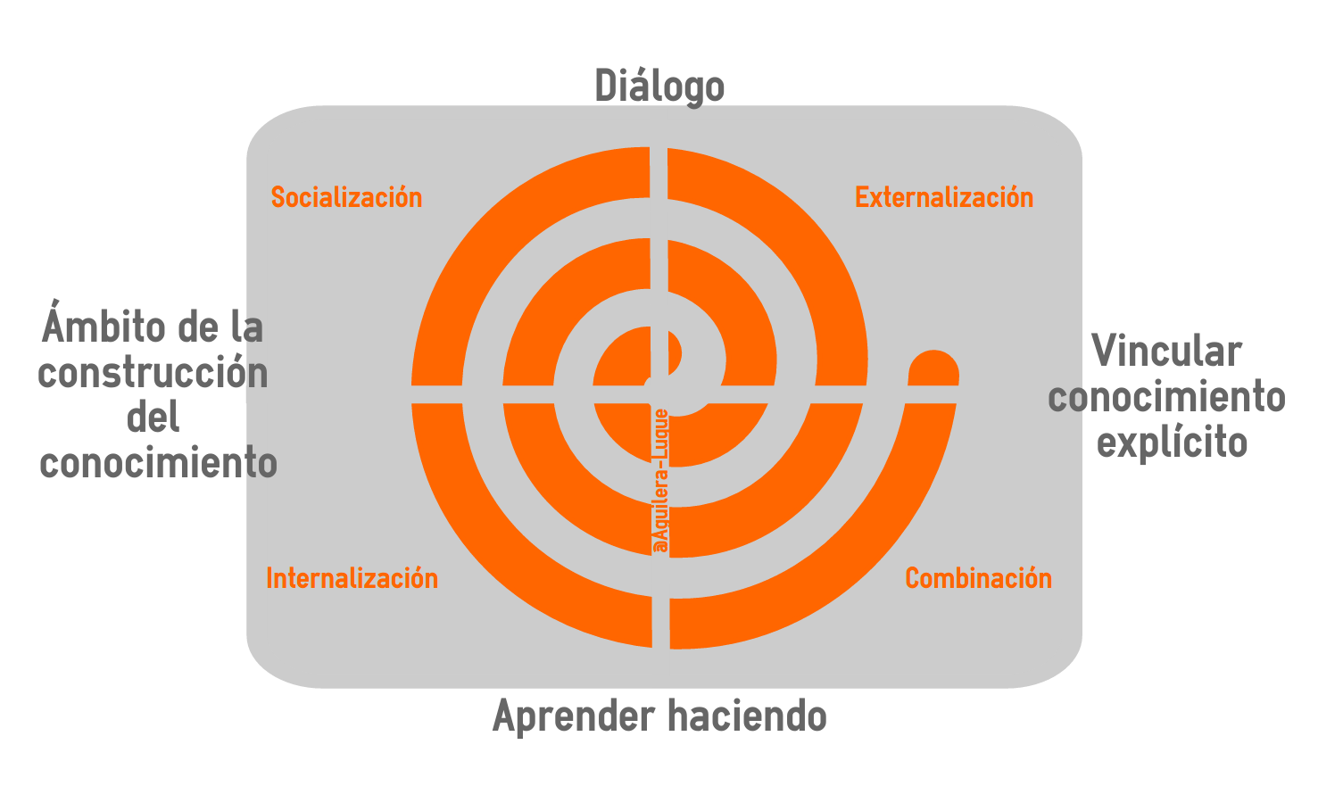
En 1986 los japoneses Takeuchi y Nonaka incorporan un concepto de modelo para la gestión del conocimiento organizacional: La teoría del conocimiento. Con ello, abrazan 4 conceptos:
- Socialización: por la cual los seres se relacionan y comparten conocimiento.
1 Espiral de Creación del Conocimiento. (Aguilera, 2017)
- Externalización: haciendo del conocimiento tácito algo explícito a través del diálogo entre las personas.
- Combinación: conlleva en transmitir eso explícito en algo consistente para la interpretación colectiva.
- Internalización: lleva lo explícito a lo tácito. Que está ligado a aprehender haciendo las cosas o learning by doing. (Aguilera, 2017)
Dos años más tarde, en 1988, quien es el padre de Lean Manufacturing, Taiichi Ohno, da sus aportes en Toyota Motor Corporation, introduciendo nuevas referencias para el sistema de producción de Toyota como el concepto de JIT siendo más eficaces y efectivos respecto a desperdicio, flujo e impedimento.
A su vez, Sakichi Toyoda mejora lo anterior con Jidoka, que es un vocablo japonés que consiste en un proceso de autocontrol donde detiene la producción al momento de detectar una falla. Esto intensifica la perfección del producto final, promoviendo el concepto de cero fallas, llevando así a un decrecimiento de los costos futuros por desperfectos ya que se los identifica JIT. Jidoka es un ciclo de trabajo en conjunto máquina-humano que detecta la falla, informa, permite reparar el error y volver al funcionamiento luego de establecida la normalidad. Esto a su vez, implica una enseñanza futura para no solamente mitigar el episodio sino esa falla en particular de manera permanente.
Otro término que aparece es el famoso Kanban, que resultaban de sistemas de arrastre de producción en la línea, cuyo principal objetivo era aumentar el valor agregado para el cliente sin desperdiciar costos. Mediante un sistema de tarjetas los automóviles avanzaban en los diferentes estadios de producción junto con tarjetas que indicaban las fases del proceso y consignaban tareas para cada equipo de trabajo. Las mismas iban reflejando su avance en un tablero Kanban donde podía fácilmente ser interpretado para llevar seguimiento de los avances.
Las siguientes son las seis buenas prácticas de esta metodología:
- Visualizar el flujo de trabajo,
- Eliminar las interrupciones,
- Gestionar el flujo,
- Hacer las políticas explícitas (Fomentar la visibilidad),
- Circuitos de retroalimentación,
- Mejorar colaborando (usando modelos y el método científico). (Kanbanize)

El proceso total aporta 5 objetivos o 5S:
- Seiri: elimina todo aquello que no se considera útil en el ambiente laboral.
- Seiton: tener a mano únicamente lo necesario.
- Seiso: trabajar en un ambiente de pulcritud.
- Seiketsu: estandarizar normas y procedimientos que eviten la polución del espacio de trabajo.
- Shitsuke: esto implica la mejora continua. (Progressa Lean, 2015)
Otra de las referencias más revolucionarias del mercado fue la aportada por desarrollador de software Jeff Sutherland, que junto con Ken Schwaber, presentaron en 1993 el concepto de Scrum en la convención OOPSLA que es una convención ACM. Este marco de trabajo fue mejorado hacia 1995 en la misma junta científica anual, llevando así a los siguientes 3 pilares:
- Transparencia.
- Inspección.
- Adaptación.
Consiste en mostrar entregables (eng. deliverables) al cliente a través de diferentes ciclos cortos de trabajo o Sprints, donde se exponen avances del producto desarrollado, originalmente pensado para la industria del software, donde cada incremento se maneja en un equipo segmentado de la siguiente forma:
- Product Owner o Dueño del Producto, quien tiene la noción del negocio (visión, misión y objetivos) y ordena el Backlog o trabajo restante para darle valor al producto final.
- Scrum Master o especialista en Scrum, que interpreta las necesidades del negocio y se asegura que las mismas sean interpretadas por el equipo de trabajo. Es el líder directo de los desarrolladores.
- Development Team o Equipo de Desarrollo, son quienes hacen el desarrollo de producto y aportan los cambios incrementales para cada sprint de una manera self-organized (se organizan así mismos) y cross-functional (sin puestos específicos y siendo capaces de cubrir todas las funciones).
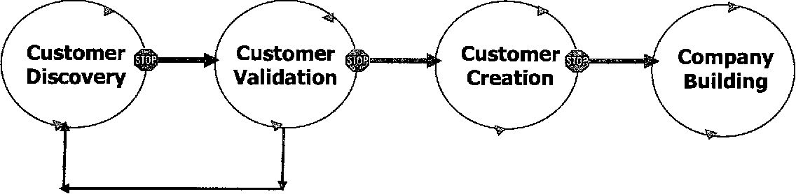
Ya en el siglo actual, en el año 2001 se firma el Manifiesto por el Desarrollo Ágil del Software, con Kent Beck, Jeff Sutherland, Ken Schwaber y otros, comprobando que la tecnología estaba cada día más inmiscuida entre las nuevas tendencias que el mundo de los negocios corporativos planteaba, siendo este rubro quien terminó de sentar las bases y tatuar a fuego estos conceptos.
Es el siguiente año, en 2002, el emprendedor norteamericano, famoso en Silicon Valley, Steven Gary Blank, une lo mejor del concepto Agile con emprendedurismo y desarrollo de cliente. Es por el año 2005 que escribe el best seller The Four Steps to the Epihany: Successful Strategies for Products that Win. Aquí se inicia un nuevo concepto, Startups, y junto a este término las ideas de gestionar un emprendimiento como un producto, desarrollando por etapas hasta conseguir el nacimiento de una compañía. (Blank, 2013)
2 Los 4 pasos para crear una compañía exitosa. (Blank, 2013)
Las etapas son las siguientes:
- Customer Discovery (descubrimiento de cliente): en esta etapa se intenta cuadrar el binomio problema-solución, proponer un MVP (Trad. Eng. Producto Mínimo Viable) y por último un producto que lleve el sello AIDA: Atracción, Interés, Decisión, Acción. Es decir, atraer al cliente, despertar su interés, tomar una decisión y finalmente llegar a la acción de adquirir el producto/servicio ofrecido.
- Customer Validation (validación de cliente): en este momento se intentará encajar el producto con el mercado, armar un modelo de negocio y establecer qué camino seguir en ventas y marketing. Esta segunda etapa puede iterar a la anterior hasta lograr solidez en ambas fases.
- Customer Creation (creación de cliente): ahora es donde se irá a la escala de ejecución, donde se elegirá el tipo de mercado con métodos conocidos como the 5 why’s, metodología de planes operativos, pronósticos financieros, objetivos de ventas y expansión y definir el valor para el cliente, entre otras cosas.
- Company Building (creación de la compañía):
  - Mainstream Customers (clientes principales): segmentar las ventas por tipo de mercado y evangelizar los primeros clientes.
  - Management/Culture (gerencia/cultura): revisar la gestión, desarrollar una cultura centrada en la misión.
  - Functional departments (departamentos funcionales): sectorizar la misión y los roles del departamento por tipo de mercado.
  - Fast Response Dept's (departamentos de respuesta rápida): implementar una gestión centrada en la misión, crear una cultura de la información y desarrollar una cultura de liderazgo. (Lebret, 2011)
A raíz de lo antes postulado es que tiene sus influencias Alexander Osterwalder para que en 2004 desarrolle el Business Model Canvas para su tesis doctoral. Así nace este modelo de negocios ágil donde separa las diferentes necesidades que se deben de tener en cuenta al crear una empresa:
- Segmento de Cliente
- Propuesta de Valor
- Canales de Distribución
- Relaciones con el Cliente
- Flujo de ingresos
- Recursos Clave
- Actividades Principales
- Alianzas Clave
- Estimación de costes
Luego, en 2008, Blank incorpora a un alumno, Eric Ries, para desarrollar el método Lean Startup, con conceptos tales como: Experiencia científica, Aprendizaje validado en base a hipótesis, Iteración en el lanzamiento, Ciclo: construir-medir-aprender en base a idea-producto-datos, Pivotar o perseverar.
Para 2015 Jeff Sutherland actualiza su concepto Scrum como un modelo de organización a través de términos como los siguientes:
- Planificar-Hacer-Comprobar-Actuar
- Shu-Ha-Ri (Aprender-Innovar-Dominar)
- Observar-Orientar-Decidir-Actuar
Asimismo, nace Nexus, por Ken Schwaber, otro conocido de la lista, también con fundamentos de Scrum, intensificando nuevas disciplinas de los marcos de trabajo ágiles. Contribuye con los conceptos de equipo de integración y Meta Nexus. (Vega, 2016)
Design Thinking es otro de los términos acuñados en la actualidad y de los más nuevos. Es una manera de situarse en las entrañas del cliente y diseñar un producto a su medida.
El pensamiento de diseño ha de tener como objetivo fundamental, estimular la innovación como parte de una solución integral a través de técnicas no lineales, es decir, que permiten mutar de una fase a otra hasta llegar al desarrollo final y no convencional, ya que no parte de la escuela tradicionalista de comenzar desde una idea.
Lo que este modelo propone, son 5 conceptos que se verán a continuación:
Empathize (empatizar): con el cliente a través de entrevistas, haciendo un seguimiento, buscar comprenderlo y no juzgarlo.
Define (defina): personas, roles clave, qué decisiones se deben de tomar, cuáles son los mayores desafíos y los puntos débiles.
Ideate (idear): compartir ideas, entender que todas las ideas deben de tenerse en cuenta y son valiosas, poder divergir / converger a partir de todas las propuestas, pensar "sí y" como un concepto inclusivo a la hora de debatir, poder priorizar entre todas ellas.
Prototype (prototipo): diseñar maquetas, storyboards (son guías gráficas que conceptualizan ideas), intentar mantener las cosas simples, mezclar ideas, visualizarlas y materializarlas en un concepto tangible.
Test (prueba): comprender los impedimentos, qué es aquello que funciona, realizar un juego de roles y así poder validar, corregir y adaptar nuevamente hasta lograr el producto terminado. (Business Harvard Review, 2008)
Por último, DevOps o Development Operations (desarrollo de operaciones) nace en Toronto, gestado en 2008 por Yhens Wasna y Patrick Debois de la conjunción de tres patas que integran el desarrollo de software: Desarrollo, Calidad y Operaciones. Esto estimula la colaboración entre las partes involucradas, optimiza la entrega del producto al mercado, potencia la calidad de los productos y servicios ofrecidos, minoriza los costos y tiempos de desarrollo, permite un ambiente propenso a la creatividad y la innovación, incrementa el rendimiento y la estabilidad del producto y al realizar entregables periódicos en lapsos de tiempo cortos, enfatiza la relación y amigabilidad con el cliente. (Agile Scrum, 2020)

Talentos Digitales

¿Quiénes son los Talentos Digitales?
Los avances en las nuevas plataformas digitales y tecnológicas, exigen un nuevo perfil de colaboradores en el mundo del mercado laboral. Los talentos digitales, son aquellos que logran captar intuitivamente las necesidades cambiantes del contexto que los rodea y adecuarse de forma dinámica a aquello que se les presenta como un nuevo desafío.
Incorporar conocimientos ya no resulta un desafío para las empresas, por lo que muchas han optado en crear sus propios espacios educativos o Universidades. En ellos concentran el conocimiento que la firma busca incorporar en los talentos, pero hay algo que no pueden lograr fácilmente, conseguir mindsets digitales.
Lograr una disrupción en la cultura existente y permitir mutar de un perfil tradicional a uno digital, es un costo de inversión muy alto, con resultados experimentales bajos que, en su mayoría, llevan a la separación del recurso de la firma motu proprio, debido a la falta de capacidad adaptativa. Por este motivo, la búsqueda principal se centra no en encontrar recursos dentro, sino fuera de la compañía.
Pero, ¿Quiénes son entonces los talentos digitales? En su mayoría son jóvenes promediando los treinta a treinta y cinco años, con conocimientos en múltiples tecnologías, dinámicos, con capacidad de realizar tareas múltiples, con una gran curiosidad y necesidad por absorber y aprehender lo que les ofrezcan. Ahora, suena un perfil ideal si se lo analiza por las características previamente mencionadas; la realidad es diferente. El problema radica en la facilidad con que estos perfiles se aburren de sus actividades, su curiosidad exige desafíos constantes que algunas firmas no pueden sostener de manera permanente, a menos que el medio lo permita y, ante un mercado que posee más demanda que oferta, la facilidad de abandonar una firma para ocupar una posición en la competencia, es lo que nos lleva a entender la volatilidad de la permanencia de los mismos y la aparición de un nuevo desafío que deben enfrentar tanto las líneas como los generalistas, ¿Cómo atraer, retener y mantener los Talentos Digitales? Esto ya es materia del próximo capítulo.

Talentos y Empresas en la Era Digital
Las compañías de hoy trabajan a la par de las universidades, impulsando el cambio desde la cooperación mutua, siendo simbiótico para las empresas poder tener talentos frescos, que conocen el tipo de formación y sello específicos de cada universidad y, por otro lado, los centros educativos aportan ese diferencial al ofrecer un networking con los portales de empleo y organizaciones atractivos para los estudiantes y futuros profesionales. Ambas partes tienen la obligación de conseguir una oferta ligada a las tecnologías de información para suplir la demanda idónea y mantenerse en un ambiente competitivo.
Surge entonces nuevamente la siguiente cuestión, ¿Qué buscan las corporaciones? ¿Qué buscan los talentos?
Es el principal objetivo que desean alcanzar las empresas con mentalidades digitales y el mayor reto a la hora de encontrar personal. El nuevo mundo laboral exige un cambio de roles, las empresas son las que deben adaptarse a lo que los colaboradores exigen y así permanecer.
Llevar un Work-Life Balance es uno de los principales beneficios que deben ceder las empresas para que las nuevas generaciones puedan considerar ocupar posiciones. Conseguir un status quo entre la vida laboral y la personal, ha sido un parámetro a considerar que ha ido incrementando a medida que ha avanzado el siglo XXI. Y esto no es todo, conseguir los recursos más talentosos no es suficiente, además, deberán contar con tecnología que acompañe el crecimiento y agregue valor, o todos los esfuerzos serán obsoletos.
El desarrollo profesional, la motivación y la energía en nuevos colaboradores, no tiene que ser el único propósito a su vez, ya que hay que rediseñar la manera en que los actuales recursos piensan y adaptarlos a la nueva forma de ver las necesidades de una empresa en la era digital. Es fundamental el trabajo de Recursos Humanos trabajando a la par con el Staff para mejorar políticas internas, clima laboral y formación de toda la planta para conseguir competitividad y, además, atraer, retener y/o mantener los puestos clave.
Hoy se busca particularmente mentalidades disruptivas, creativas, con poder de adaptarse, pero también de generar el cambio que haga el diferencial con respecto a la competencia. Para ello, la exigencia debe expandirse 360 y llevar este pensamiento en cascada desde los altos directivos, que tienen la obligación de canalizar este concepto y contagiar este espíritu al resto de la pirámide organizacional. Una línea de mando poco receptiva a estos cambios, resulta insuficiente para llevar a cabo la plusvalía que se espera.
En este contexto globalizado, las universidades deben ser formadoras de nuevos profesionales que lleven esta marca de agua en su ADN para llevar a las grandes compañías lo que buscan. Asimismo, las empresas deben estar preparadas para recibir a esta nueva generación, construir un ambiente adecuado para permitir la coexistencia multigeneracional y estimular un ambiente colaborativo, con competencias y capacidad de adaptarse a cualquier modificación del entorno. (Enterpreuner.com, 2020)

Los desafíos de atraer, retener y mantener Talentos Digitales
Pensar en una oferta laboral atractiva para las escuelas de negocios primitivas como las de Taylor o Fayol, probablemente serían lo que grandes empresas como Ford Motor Company sostenían, a mayor remuneración, más podrían atraer, retener y mantener los talentos. Hoy quienes centran el core de su negocio en la búsqueda de nuevas mentes, tienen una tarea a muerte con su competencia, ya que los tiempos han cambiado y, si bien un puesto bien remunerado es siempre atractivo, esto no es lo único que buscan este tipo de perfiles. (Vázquez, 2020)
Ahora, ¿Es fácil encontrar lo que las empresas buscan? La respuesta es un rotundo NO. Y la realidad es que la rivalidad por hallar candidatos idóneos se ha vuelto más complicado. Hoy en día, quienes toman la responsabilidad de abordar las tareas de recruiting, deben utilizar estrategias nuevas; comunicando oportunidades en todos los canales digitales posibles, aunque esto conlleva desafíos importantes para casi el 80% de aquellos reclutadores. (SAP News, 2017)
Por otro lado, el caudal de retorno que generan estos medios, hace que un 84% de los entrevistados en RRHH, reconozcan recibir perfiles que no concluyen en lo esperado en las búsquedas, por lo que atraer a aquellos talentos pasivos, es una estrategia para llamar la atención de quienes no ven un cambio laboral como una posibilidad en el momento de la búsqueda. Además, un 92% del personal de selección, reconoce ubicar los candidatos altamente calificados a través de las redes sociales, por lo que se ve esto como otra gran herramienta a la hora de encontrarlos. (Morrison, 2015)
Por último, automatizar tareas ha comprendido un gran avance en materia de recursos humanos y que éstos, han adoptado a la hora de contratar colaboradores de manera eficaz y eficiente. Esto, a su vez, obliga a quienes tienen el rol de contratar a estar a la vanguardia en el uso de metodologías ágiles, analytics y formulación de procesos de adquisición de talentos, lo que también implica que las organizaciones cuenten con talentos digitales en recursos humanos. (Digital House, 2020)
La caza de talentos tales como desarrolladores, diseñadores y expertos científicos en datos como Big Data, RPA e Inteligencia Artificial, entre otros, son el desafío a la hora de atraer y también de retener, y es una necesidad que irá en ascenso. Según estadísticas de IBM en 2017, para fines de este año llegará a un 28% de aumento la demanda de científicos en datos para rubros como seguros, finanzas y IT (Columbus, 2017). Este último nicho es el gran interrogante de la mayor parte de quienes los buscan y, sobre todo, de los directores de recursos humanos a la hora de resolver estos retos.
Se presenta a continuación una serie de pasos que pueden facilitar el proceso de ajuste de las estrategias en pos de conseguir este objetivo:
- Ayudar a definir la estrategia empresarial: es menester de las líneas establecer conversaciones con los directores, para definir en conjunto las capacidades-habilidades que disponen en su fuerza laboral actual, las que deberán adquirir y así, por último, saber qué perfiles deben ir a buscar afuera.
- Pensar como un COO: Los Directores de RR.HH deben pensar como un Chief Operating Officer o, Director de Operaciones, ya que necesitan entrar en resonancia con las operaciones del negocio y las necesidades de cada área.
- Ser más analítico: si bien la función de talent acquisition (adquisición de talento) es el ser humano, tener el poder de análisis para interpretar los datos es clave en la caza de talentos. Deben prevalecer las decisiones basadas en los datos por sobre las tomadas en base a los instintos, ya que no deben darse el lujo de perder en esa batalla.
- Acelerar los ciclos y procesos de reclutamiento: la gran paleta de variedades que el mercado les ofrece a los candidatos, hace que los procesos de selección no puedan durar mucho tiempo. Para esto, necesitan emplear metodologías que resulten lo más customizadas y ágiles posibles.
Aún luego de encontrarlos, tarea que como se mencionó anteriormente, no resulta sencilla, mantenerlo será otro objetivo arduo que cumplir. Allí entra la labor de la empresa para lograr una experiencia de los empleados que genere aspectos vinculantes a la firma y capture su interés por continuar en ella. (Digital House, 2020)
El auge de la tecnología en la Era Digital, ha sumido al mercado en la necesidad de una nueva raza, altamente competitiva, con gran adaptabilidad a las circunstancias coyunturales, facilidad de realizar multitasking y comprender el dinamismo con el que hoy se mueven los negocios. Será menester de cada organización el encontrar un camino en el cual consiga formar parte de este nuevo mundo, sumergirse en esta nueva revolución industrial y estar en carrera para afrontar el presente y estar preparados para el futuro.

Marco Investigativo

Métodos de investigación utilizados
Entrevistas semiestructuradas, realizadas a una muestra pequeña, de una población de 4 profesionales en Recursos Humanos. Encuestas estructuradas, con preguntas cerradas, realizadas a una población de 50 colaboradores, hombres y mujeres, entre 18 y 45 años, que trabajan en corporaciones de primera línea.
El propósito fue enriquecer este trabajo con las múltiples caras que trae aparejado este poliedro, que es Digital Mindset & Digital Agility.
Dentro de las actividades metodológicas a desarrollar, considero como instrumento fundamental la entrevista. Se desarrollará con múltiples preguntas previamente formuladas, con posibilidad de respuestas abiertas. El fin es llevar una estructura durante los encuentros, pero dar libertad a los entrevistados, y así extraer calidad de datos, en lugar de generar estadísticas.
Considero que es apropiada esta metodología, ya que permite observar una fotografía de los conocimientos de la sociedad. Da mayor cintura a la hora de preguntar, permite ahondar en detalles y entender las diversas posiciones de los sujetos de estudio.
Por otro lado, las encuestas dejarán observar cuáles son las perspectivas desde el lado del empleado, al formar parte de esta new age digital.

Método de recolección de datos realizado

Entrevistas de profundidad
Tipo de muestra: Hombres y Mujeres profesionales en Relaciones Laborales, Recursos Humanos y/o Psicología, entre 25 y 40 años.
Los individuos serán seleccionados de forma específica, a fines de tener multiplicidad de opiniones acerca de la temática desde el ángulo profesional.
Se hizo segmentación de tipo geográfica, exclusivamente para empleados de empresas en Argentina, para estudiar dicho objeto de recolección de datos de la muestra.

Encuestas Digital Age: Digital Mindset & Digital Agility
Tipo de muestra: Hombres y Mujeres profesionales que trabajan en empresas de primera línea, de diversos rubros, mayores de 18 años.
Las personas entrevistadas serán abordadas en su mayoría por preguntas cerradas, acerca de cuáles son sus experiencias y pareceres frente a la tarea de moldear la cultura corporativa a las nuevas tendencias, y cuáles son los beneficios y perjuicios que encuentran.
No se hizo segmentación de tipo geográfica, ya que se concluyó que sería enriquecedor formularla para todo el mundo y así tener un panorama globalizado al momento de la recolección de datos de la muestra.

El problema de investigación
Es de esperar que, en la elección de una temática a desarrollar para un trabajo final, surjan mil opciones. De las tres que surgieron, una de las que más preocupan en nuestros tiempos es ¿Qué buscan las empresas de los talentos? Y … ¿Qué buscan los talentos de las organizaciones? Con estos dos grandes interrogantes surgió uno de los temas que más resuenan en la actualidad: la Era Digital. Esta transformación vinculada a las tecnologías de la información, promueve a su vez lo que da inicio real a la investigación, los Digital Mindset y Digital Agility.
Luego, bastaba definir de qué manera sería. Una entrevista de profundidad sería la solución, pero una estructurada, no permitía tener suficientes datos cualitativos a la hora de mis expectativas. Entonces, decidí que la semiestructurada resolvería dos cuestiones:
1. Llevar un orden de las preguntas que iba a realizar, lo que marcaría las cotas del inicio y fin de las charlas y;
2. Permitir flexibilidad de opinión, lo que me arribaría al puerto que estaba deseando, obtener sus puntos de vista.
Por otro lado, mi interés en conocer los puntos de vista de una amplia gama de rubros de mercado, no podrían ser identificados con la estructura anterior, por lo cual, sumar una encuesta podía conseguir cubrir esa cuota restante.
Finalmente, aquí opté por definir preguntas abiertas, multiple-choice, preguntas cerradas y opiniones acerca de los conceptos que se exponen en este trabajo de investigación.

Análisis de las entrevistas
Llevé mi objeto de investigación al ámbito de los recursos humanos ya que son ellos, los que necesitan, desde entender las necesidades de cada negocio, conseguir los talentos estratégicos, con las aptitudes y actitudes idóneas, que converjan en potenciar las capacidades de la firma hacia los niveles que la dirección necesite.
Las entrevistas surgieron enriquecedoras ya que se tratan de profesionales que forman parte del target definido como talentos digitales y que, asimismo, construyen día a día ambientes que reclutan y forman colaboradores para integrarlos a esta revolución industrial que ha sido denominada, Era Digital.
Concretamente, se han abordado una serie de preguntas abiertas en función de comprender la visión que tienen, tanto las empresas como, los entrevistados; que han afirmado ser agentes apoyo para los cambios culturales al que las empresas de hoy, se ven necesitadas de emprender para hermanar la tecnología con sus actividades onerosas.
Las preguntas introductorias fueron a tono de comprender el origen de sus perfiles. De los cuatro entrevistados, tres son recibidos de la Universidad de Ciencias Empresariales y Sociales, UCES; y el restante, de la Universidad del Salvador, USAL. En todos los casos, Licenciados en Recursos Humanos.
Para empezar directamente sobre el tema de esta tesis final de grado, se indagó acerca de los cambios que las organizaciones experimentaron a lo largo de los años en términos de tecnología. Las respuestas fueron variadas. En el caso de Florencia Díaz Montaño, mencionó los usos de la misma en función a la capacitación y desarrollo de los colaboradores (e-learnings), entrevistas online y las revisiones 360 periódicas de desempeño (Montaño, 2020). Por otro lado, Marcos Nieto dio una frase que creo importante destacar, “aprender, desaprender, reaprender” (Nieto, 2020). Creo que esta frase enmarca lo que hoy vivimos que es, ser resilientes en las experiencias que atravesamos y saber desarticular a tiempo para emprender nuevamente con una reingeniería de la estrategia. Él explica que no basta con tener nuevos softwares o maquinarias innovadoras, ante una sociedad de constante cambio con consumidores sumergidos en un mundo digital, si las empresas no se adaptan y transforman, desaparecen o las absorben.
Claudio Gaia Brañas, adhiere al concepto de Florencia, que el desarrollo de los talentos es algo a lo que las empresas hoy deben tener en cuenta. Él afirma que las nuevas generaciones buscan desafíos constantemente, lo que hace que retener al personal, exija reinventarse para retenerlos. Además, cuenta que varias organizaciones no toman en cuenta el salto digital como necesidad (Brañas, 2020). Esto, a su vez, lo resignifica Facundo Pucciarelli al agregar la importancia de simplificar y ajustar procesos, teniendo una evolución del Mindset digital, como también apoya en esto lo que decía previamente Díaz Montaño, que la tecnología ha "despapelizado" muchas organizaciones, entendiendo por este concepto el dejar de lado las prácticas de imprimir lo que hoy puede digitalizarse, como ser recibos de sueldo y otros documentos. (Pucciarelli, 2020)
La próxima es acerca de aquello que pueden aportar sobre los conceptos Digital Mindset y Digital Agility. Fue un 100% la coincidencia en las visiones. Las mentalidades permitieron optimizar tiempos, ser más efectivas las formas de trabajo y maximizar los beneficios de las firmas en las que brindaron servicios. En algunos casos de estudio que debieron realizar como parte del benchmarking, empresas tecnológicas como MELI, Globant y OLX, tienen arraigados estos conceptos hace tiempo. Otras como Telecom, ha venido incentivando la inclusión de estos conceptos en el último tiempo. Pero todos coinciden que permiten soluciones integrales a los desafíos coyunturales, nuevas formas de trabajar y simplificar las tareas diarias.
Luego, era menester saber si esto es una moda por lo que fue parte de la idea consultar si esta tendencia llegó para quedarse y la reacción fue la misma, es un hecho, va a permanecer y quienes no estén inmiscuidos en este mundo, tarde o temprano deberán volcarse a lo digital.
Determinar si es algo que cambia la realidad actual de las organizaciones, fue casi una pregunta-afirmación. Sí, más ahora en pandemia. Las empresas no tienen otra opción más que integrarlas (Montaño, 2020). Coincidentemente, Marcos agrega sobre este tema que es vox populi en el día de hoy y, no es para menos, ya que el COVID19 obligó a adaptarse y transformarse hacia un organismo digital (Nieto, 2020). Logró además mejor adaptabilidad al cambio y la comunicación (Brañas, 2020). El uso de RPA es una de las cosas que más significancia ha marcado en ellas, las empresas. Acompaña sus crecimientos y, además, el de los procesos, la estructura y sus paradigmas (Pucciarelli, 2020).
Por otra parte, cuentan las adaptaciones que han realizado desde sus respectivos lugares de trabajo en pos de la evolución hacia esta revolución industrial. No solamente el impacto se debe a ello, sino que también, nuevamente surge el tema "pandemia". Y es que, cuestiones como legajo, recibos y on-Boarding han tenido que digitalizarse; también los programas de beneficios que funcionan a través de una aplicación, comenta Facundo. Asimismo, apuntar a utilizar el Cloud como recurso, comenta Gaia; incorporar consultoras del mercado para llevar a un cambio real con una visión innovadora dice Nieto y la incorporación de herramientas en la empresa de tecnología de Díaz Montaño, vendiendo software y hardware de forma remota, para poder continuar generando ingresos, que antes se realizaba de manera presencial. También agrega que las capacitaciones en venta digital han tenido que incorporarse a las tradicionales que da la compañía, así como también las relacionadas a marketing digital.
El 'Click' que deben tomar la dirección de las empresas de hoy para adecuarse al contexto, va a ser fundamental para crear competitividad de mercado, y eso fue un punto coincidente entre los cuatro. La calidad de los procesos productivos, los resultados, son parte de los efectos que, de no realizar un cambio, los irá excluyendo del negocio. Las estructuras terminan siendo caras y poco rentables al no hacer una inversión en tecnología hoy, que implique rendimientos a futuro. Deben venderse como empresas sumergidas en la era digital, pero no solamente parecer, sino creer en ello y entenderlo para mostrar que es una realidad.
En cuanto a los desafíos que conlleva atraer, mantener y retener talentos digitales, es un arduo trabajo para generar compensaciones y beneficios que hagan atractivas a las firmas a este tipo de colaboradores, argumenta Facundo. Escuchar la voz del empleado es algo que han ido adaptando para moldear la oferta a sus necesidades. Es que, esto forma parte de brindar un espacio donde los colaboradores den el máximo de su potencial, es un contrato psicológico, cuenta Claudio, donde las expectativas sean cubiertas para lograr los resultados esperados. Planes de desarrollo y propuestas de valor integral donde el salario sea una parte del paquete de compensaciones. La escasez de estos talentos son un desafío que deben batallar y, el uso de head hunters, redes sociales y con convicción de acompañarlos a desarrollar estas competencias, mostrándoles cosas innovadoras. Algo clave, cuenta Florencia, es el benchmarking y networking, para lograr conocer lo que ofrece la competencia y no perder cuota de mercado.
Por otro lado, la mezcla de culturas generacionales han significado otro de los retos que sortear. Las empresas están abocadas a cubrir recursos clave con este tipo de perfiles digitales, pero, ¿Qué hacer con aquellos de la vieja escuela? Se crea un ambiente donde ambas generaciones se nutran y desemboquen en aportar lo mejor de ambas para coexistir y llevarlos a un estado de simbiosis. Herramientas como capacitaciones en herramientas ágiles, actividades de integración, líderes con mentalidad digital que se involucren en incentivar estas prácticas, entre otras cosas, hacen a intentar espacios de convivencia que los integren. Muchas veces, el coaching y mentoring interno para quienes quieran “digitalizarse” no es suficiente y, todos coinciden que, muchas veces las viejas generaciones son impermeables a los cambios de cultura y terminan por abdicar en sus puestos de manera voluntaria, ya que no alcanzan a encontrar un lugar adecuado para su autorrealización.
Terminando, la pregunta que cerró las cuatro entrevistas fue, ¿Qué es lo próximo? Y la respuesta es aprehender que hay que aprender y desaprender constantemente, para formar parte de los perfiles con mejores salarios y los más buscados. La era digital es un hecho y que el mundo es dinámico y cambiante también. La incertidumbre de un futuro hace que debamos ser más flexibles a los cambios. Acostumbrarnos a trabajar en equipos virtuales, de manera remota y que las empresas sean permeables al teletrabajo, entre otras cosas, ayudará a potenciar el rendimiento de quienes hacen a las organizaciones, la gente.
Finalmente, se ve que hay una coincidencia rotunda en varios aspectos. Esta Era es un hecho y no cambiará, las organizaciones deberán utilizar herramientas ágiles y adoptar una filosofía digital, comprender que la virtualidad y el uso de tecnología hace la diferencia a la hora de recibir contingencias como la que hoy se transita que es la pandemia del COVID19. Creer que adoptar tecnología no es un costo, no es un gasto, es una inversión y, aunque lleve un Payback a mediano o largo plazo, las ventajas de mercado inmediatas y las utilidades a futuro, la preparación ante cambios de contexto dinámicos, entre otros tantos beneficios, harán que la amortización de esta inyección de activos líquidos en bienes de uso digitales, valgan la cuota invertida.

Análisis de las encuestas
Llevé mi objeto de investigación al ámbito profesional, aunque el abordaje no fue segmentado, ya que se determinó abarcar diferentes nichos del mercado.
El concepto principal de esta encuesta era obtener información de aquellos jóvenes profesionales, mayores de 18 años que, sin importar sus conocimientos en el tema, dieran su parecer al respecto para así, poder determinar en qué rubros encontramos mayor frecuencia en los conocimientos sobre la materia de estudio. Además, esta encuesta pretende demostrar la importancia de Digital Mindset & Digital Agility para el futuro de los negocios, en la Era Digital.
Tuve la oportunidad de llevar dichas encuestas a diferentes países, como India, Chile, Colombia, México y Argentina, lo cual ha enriquecido superlativamente este estudio de campo, ya que posiciona esta temática en un plano global, descartando que los conocimientos de los encuestados tengan un sesgo geográfico, sino que aquellas respuestas más informadas, fueron quienes estaban relacionados al rubro Tecnológico y de Recursos Humanos.
A continuación, se dará un análisis de los gráficos de cada una de las preguntas, asimismo como las opiniones que ofreció la muestra encuestada.
En cuanto a los primeros datos arrojados, se verá que, de un total de 49 encuestados, el 67,3% corresponde al género masculino y un 32,7% al femenino. La muestra no tuvo ningún tipo de sesgo; se hizo de manera que aquellos profesionales mayores de 18 puedan dar su parecer en la temática. Si bien un género duplica a otro, esto se debe a que al llegar al punto de corte de la cantidad de encuestados necesaria para mi muestreo, arrojó mayoría masculina (Pregunta 2).
Los datos que comprenden la pregunta número 3, expresan casi un 60% de concentración etaria en la franja 26 a 35 años, y un 18,4 de 18 a 25, lo que concentra casi el 78% de los encuestados, pertenecientes a las generaciones Y y Z (Millennials y Centennials, respectivamente), lo que lleva a un poco más de la quinta porción a la generación X (Pregunta 3).
Luego, las preguntas 4 (Pregunta 4) y 5 (Pregunta 5) son relacionadas a las regiones geográficas y países destacados de la muestra en cuestión. Estos llevaron a que, como era de esperarse, un gran porcentaje (86%) están en la República Argentina, de un 91,8% que comprenden los países de la región LATAM, integrado en esta encuesta, además, por colaboradores de Colombia, México y Chile. Un escaso porcentaje de la misma está asociado a Asia, ya que se consiguió la integración de dos profesionales de India. Esto comprende la participación de América del Sur, América del Norte y Asia.
Las próximas dos preguntas de la entrevista fueron apuntadas a conocer en qué nichos desarrollan sus actividades laborales siendo, entre las mismas, abogacía, contabilidad, sistemas, contabilidad, periodismo, antropología, entre otros (Pregunta 6). Hubo una fuerte concentración, cercana al 30% de la totalidad, que afirmaron pertenecer al segmento Tecnología, lo cual abordar esta temática para ellos, resulta moneda corriente ya que se emparenta a la cultura que respiran en su cotidianeidad. Luego, en menores proporciones, se presentaron rubros como Finanzas (14,3%), Comercio (16,3%), Servicios Públicos (10,2%), Salud (6,1%) y en un 24,5% fueron relacionados con diversos rubros que no se tomaron como representativos a la hora de la segmentación de sectores de la industria pero que implican algunos de los puestos laborales mencionados anteriormente (Pregunta 7).
Hasta ahora, fueron datos que permitieron extraer información del tipo de muestra que se está estudiando. Esto implica conocer sus lugares de procedencia, géneros, en qué industrias se desarrollan y en qué industrias están familiarizados, para luego entender si la segunda mitad de la encuesta, tiene una implicancia directa en sus resultados con respecto a ellos.
En esta otra mitad, se abordarán los temas concretos al estudio en cuestión en esta TFG y que son el uso de las mentalidades digitales y ágiles en esta Era conocida como Digital.
Para las siguientes preguntas en cuestión, entramos al concepto de Digital Mindset (Pregunta 8), el que mostró un importante 53,1% de conocimiento en la materia. Esto es importante de remarcar ya que, al ser términos disruptivos en el desarrollo de las diversas industrias, no es menor. Luego, un 10,2% dijo no estar seguros si esta temática era familiar a sus conocimientos y por último un 35% dijo no conocer en absoluto. Se pidió en la siguiente (Pregunta 9), que desarrollen Digital Mindset en términos de percepción propia, para así llevar a la conclusión de qué tan informados estaban. Se logran rescatar las siguientes frases que resumen de manera muy atinada lo que implica esta herramienta:
- Es crear una transformación a través de metodologías el cambio de cualquier organización ocupando la tecnología.
- It is the approach on how we understand and perceived our environment to apply technology in it.
- En mi opinión, Digital Mindset involucra a lo que es la aplicación de las nuevas tecnologías en el desenvolvimiento laboral. Es decir, aprovechar y utilizar las herramientas tecnológicas disponibles para fomentar el trabajo en el equipo, y un liderazgo basado en las tendencias innovadoras que están transformando a las industrias.
- A digital mindset for me is the ability to use understand the new technology while looking at its future benefits to an organization.
- Es la capacidad de poder explotar todo lo que nos brinda esta mundo digital y crear valor e impulsar a un mundo digital.
- Aquellas personas que tienen la capacidad de entender y utilizar la tecnología digital en la vida diaria.
Creo que todas estas definiciones de Digital Mindset abren camino a lo que simboliza y permite dar indicio que son idóneos en la materia para dar testimonio de sus implicancias en el plano laboral.
Luego, se analizarán las próximas dos preguntas, 10 (Pregunta 10) y 11 (Pregunta 11), que abordan la otra herramienta estudiada, Digital Agility. Al igual que las dos previas, están apuntando a saber qué porcentaje dice saber y qué saben quiénes saben de este nuevo conocimiento. Cabe destacar que los números se inclinaron ligeramente en favor a que los encuestados conocían esta terminología (59,2%). El resto de los parámetros se vieron afectados a esta fluctuación y es algo de esperarse, ya que las metodologías ágiles son vox populi hoy en la mayoría de las organizaciones y no afecta únicamente las relacionadas a tecnologías de la información, sino que, progresivamente, está expandiendo su territorio al resto de los mercados, incluyendo los tradicionales tales como el agro, el comercio, finanzas, etc.
Al igual que en la pregunta 9, es de importancia entender qué es lo que quienes se definieron como conocedores de la materia, expresar sus pareceres, por lo que nuevamente paso a reflejar algunas de las ponencias más destacadas:
- En IBM implementamos esta nueva forma de trabajo que ayuda a que el trabajo sea ágil y para automatizar procedimientos.
- Es una metodología de ver las oportunidades dentro de una organización con la función de optimizar/constante mejoramiento de los procesos de desarrollo, producción y salidas.
- Think and undertake daily life events considering Agile philosophy approaches.
- Es una modalidad de interactuar de manera ágil y adaptable en contextos organizacionales de digitalización creciente.
En estas afirmaciones se denota un conocimiento preciso y contundente de lo que implica en el día a día utilizar las metodologías ágiles (Evolución de Agile Mindset), en pos de llevar nuestras actividades a un punto óptimo de eficiencia y eficacia, aplicando la menor cantidad de recursos, con los menores valores de desperdicio, aprovechando las herramientas ágiles alrededor, dentro de un contexto empresarial.
Al consultar si estos términos le resultan importantes en sus rutinas laborales cotidianas a quienes fueron encuestados (Pregunta 12), sorprendentemente sólo menos del 30% no las vieron relevantes, lo que concuerda en que, aun siendo una muestra heterogénea en rubros, comprende una cuota importante de la misma el valor del uso de estas herramientas para sus actividades. A su vez, al consultar por las metodologías ágiles (Pregunta 13), fue sorprendente la cantidad de “leguajes” que formaban parte del conocimiento de la muestra. Entre ellos, Scrum, Agile y Kanban y Lean Six Sigma, fueron los más votados y, como era esperable, son coincidentemente las que en mayor frecuencia son solicitados por las empresas y las cuáles, además, son parte del currículo que proveen las “Universidades” de las empresas. Esto también es una nueva tendencia que ha llegado para quedarse y que implica un plus formativo para los colaboradores que, más allá de las aptitudes que traen consigo al ingreso en las organizaciones, pueden ampliar gracias a estas alternativas que generan para, no solamente ampliar los conocimientos de los empleados en beneficio propio, sino también, como parte del espectro de beneficios disponibles a los colaboradores.
Al presentar las siguientes preguntas, fue masiva la respuesta en favor de la necesidad que implican Digital Mindset y Digital Agility para el desarrollo de una compañía, con un 83,7% de respuestas positivas. Esta importancia tomada por los participantes, favorece rotundamente lo buscado en esta TGF (Pregunta 14). Con la misma concordancia fue que se obtuvo un Sí en un 80% a la (Pregunta 15). Esa cantidad de la muestra cree que la permanencia de las organizaciones hoy en día, van a estar supeditadas a la adopción de estas mentalidades como parte de la cultura de las empresas.
La última pregunta es de gran relevancia, ya que apunta a conocer la visión a futuro que se desprenden de los conceptos Digital Mindset & Digital Agility en la actual Era Digital. Algunas de las conclusiones más ajustadas a la realidad percibida en las corporaciones globales en nuestros días, se listan a continuación:
- Becoming the teamwork ready to work as one, being more complete in all areas.
- Considero que es de vital importancia tenerlas en cuenta ya que con ellas establecemos un conjunto de estrategias que nos valdrán tanto dentro como fuera de una compañía y no menos importante ayuda en el intercambio de culturas.
- Sin las nuevas tecnologías no hay evolución, todo hoy en día está agilizado mediante lo digital.
- La era digital ya no es un futuro, es un hecho presente, la visión que tengo es que las organizaciones tienen que adaptarse a este mundo digital para no desaparecer; la manera de transformarse es a través de un cambio de Mindset Digital y la integración de herramientas Digital Agility.
- They will have to be always in the radar so can be incorporated in any daily activity in order to be able to be competitive in this current digital era.
- Considero que, a futuro, la incorporación de estos conceptos en conjunto con la práctica de los mismos, va a ser un requisito indispensables para el trabajador del mañana. Creo fundamental que las organizaciones de todos los rubros, comiencen a orientarse en la difusión e incorporación de los mismos, para no quedar desactualizados en el mediano plazo.
- I consider we are already in the digital era, but this is just a starting. Lot of new things to come.
- Mi visión es que la era digital mediante estas herramientas se hará más accesible y necesaria para todas las compañías y proyectos en general llevando a la economía mundial a una nueva revolución digital.
Estas comprensiones que referencian lo antes mencionado, dan testimonio de la percepción y consciencia en ellos, de la necesidad que implica hoy tener estas herramientas como aliados de quienes producen y/o dan servicios en tiempos donde la necesidad de maximizar beneficios y minimizar costos, son la diferencia para obtener mayor cuota de mercado, ser más competitivos o simplemente no ser endebles a los constantes cambios que el contexto puede ofrecer, manteniendo el pívot necesario para adaptarse a la Era Digital. (Bruno, 2020)

Conclusiones
En este corolario de la Tesis Final de Grado de la Universidad de San Isidro, haré una correlación del tema tratado, Digital Age: Pertenecer a la Era Digital.
La hipótesis a validar, “Digital Mindset & Digital Agility; son las herramientas clave de las organizaciones para pertenecer a la Era Digital”.
¿Qué movilizó en mí este trabajo? Creo que la sociedad está cambiando, hay un constante crecimiento que permite una evolución en movimiento.
Formo parte de la generación que se arroban como talentos digitales. Esto implica tener la necesidad unilateral de entender el contexto en que vivimos y, entender como un axioma, que estamos en un momento en que patear paradigmas y tener la cintura necesaria para sortear los desafíos del mercado, nos hará resilientes y más competentes.
Quienes convergen en la idea de que las tecnologías de información no necesitan ser abordadas en su rubro, van a tener, indudablemente, un impacto negativo a nivel social, económico y financiero de sus organizaciones.
La transformación digital es un hecho y fue el impulso de una nueva revolución industrial, la Era Digital, donde las tecnologías de la información priman por sobre cualquier cosa, haciendo que muchos modelos de negocio replanteen sus estrategias.
Las organizaciones hoy deben incorporar varios conceptos:
La primera es que Digital Age es la nueva revolución industrial y, como todas las anteriores, quienes descuidaron acompañar el transcurso de la corriente, progresivamente fueron disminuyendo su cuota de mercado. No existe una compañía que, resistiéndose al cambio, haya salido airosa entre sus competidores, que sí se adaptaron.
Luego, saber que adquirir un Digital Mindset es tener la mente nutrida en lo que respecta a esta revolución. No es simplemente conocer de tecnología, es saber que es un cambio en los procesos productivos, es un cambio en la cultura y en los usos y costumbres a los que venían acostumbrados todos los estratos de una organización, desde los altos directivos, hasta la base de la pirámide.
Hay quienes creen que es una tendencia y, sobrados son los justificativos para negar inequívocamente esta afirmación. Construir esta mentalidad, cómo se ha visto en el capítulo 2.1.1 (Digital Age), ayudar a realizar una transformación de una organización hacia una preparada para un mundo moderno lleno de incertidumbres, donde todo es pasible de suceder. Crear ello es, además, cultivar el cambio de cultura desde el liderazgo hacia los diferentes niveles de la empresa. Contagiar esto ayudará a que los esfuerzos de los talentos funcionen con sinergia, entendiendo un mismo lenguaje, adaptados a cualquier necesidad. Esta forma de pensar, nos obliga a ver más allá de aquello que tenemos frente a nosotros, es abrirnos a un abanico de contingencias que podrían surgir sin previo aviso.
Tener una mentalidad digital es también lo que transforma a los que llevan al frente las empresas y quienes mantienen a flote las actividades económicas.
Esto es esencial para cualquier temática donde queramos incorporar tecnología, como RPA, DevOps, Inteligencia Artificial, entre otros. En cualquier de estos casos, sus existencias partieron de organizaciones que entendieron dónde están parados, que comprendieron que la Era Digital es realmente un hecho y que todo lo conocido al momento, merecía de un cambio radical para adaptarse al mundo que, les exigía a las empresas que comprendan la dinámica constante del cambio. La única alternativa, desarrollar tecnología que crezca según las circunstancias.
Además, es preciso saber que Digital Agility, si bien es un término creado y adoptado por la modernidad, es un concepto visto a lo largo de la historia del hombre. Desde la edad media hasta nuestros días, los hitos que marcaron éxitos, un punto de inflexión en los negocios, han sido la aplicación de metodologías ágiles. Hacer una reingeniería de procesos adaptables a las necesidades de la demanda del mercado, a los vientos de cola que puedan surgir, es lo que generan disrupciones.
La creación de la máquina a vapor en la Primera Revolución Industrial en el Siglo XVIII; la electricidad en la Segunda Revolución por mediados del Siglo XIX; la aviación, astronáutica, energía atómica, electrónica, cibernética, medios de comunicación y transporte, entre tantos otros avances que dio la Tercera Revolución en el Siglo XX, son precedentes suficientes para darnos cuenta que el Siglo XXI y la Revolución Informática, no serán una excepción. De otra forma, las cosechas seguirían siendo manuales, utilizando animales de carga, los vehículos de tracción a sangre, la iluminación a vela y las comunicaciones serían mensajeros cubriendo largas distancias a pie, entre otras.
Las herramientas ágiles enmarcan las condiciones de optimización de los recursos tecnológicos en las empresas, para no solamente llevar la productividad al máximo, sino también para establecer políticas de trabajo adecuadas, asegurar calidad en lo que se ofrece y minimizar los costos de productos y servicios.
Aquellos talentos preparados para entender que una mentalidad abierta a adaptarse a las necesidades y trabajar enmarcados en un contexto tecnológico, serán los buscados por el mercado. Estos talentos digitales, son la respuesta del mañana. Solamente quienes entiendan, crean y lleven sus negocios bajo un pensamiento digital, sepan utilizar herramientas ágiles y tengan la capacidad de “aprender, desaprender y reaprender”, tendrán espacio en el presente y en el futuro de ésta, la cuarta revolución industrial.
Hasta tanto no exista una quinta revolución industrial, el mercado tendrá que entender que, como indica la teoría del científico Charles Darwin, la selección natural hará que los organismos mejores adaptados al ambiente, desplacen a los menos adaptados.
Aquellos que permanezcan en un estado de entropía, sin interactuar con las demandas de su entorno, tenderán a consumir su energía y, los que no, estarán en condiciones de perpetuar.

Bibliografía
Agarwal, R. (1 de Enero de 2020). Achieving a Digital Mindset. Obtenido de BizEd AACSB International: https://bized.aacsb.edu/articles/2020/january/achieving-a-digital-mindset
Agile Scrum. (3 de Septiembre de 2020). ¿Qué es DevOps? Obtenido de https://www.agilescrum.cl/post/que-es-devops
Aguilera, A. M. (11 de Julio de 2017). Nonaka y Tekeuchi: Un modelo para la gestión del conocimiento organizacional. Obtenido de http://anamariaaguilera.com/nonaka-y-takeuchi/#:~:text=Nonaka%20y%20Takeuchi%20nos%20proponen%20un%20modelo%20din%C3%A1mico%20de%20creaci%C3%B3n%20del%20conocimiento.&text=Es%20el%20proceso%20clave%20de,di%C3%A1logo%20y%20la%20reflexi%C3%B3n%20colectiva.
Blank, S. (2013). The Four Steps to the Epiphany: Successful Strategies for Products that Win. Recuperado el 28 de Septiembre de 2020, de Standford University: http://web.stanford.edu/group/e145/cgi-bin/winter/drupal/upload/handouts/Four_Steps.pdf
Brañas, L. C. (16 de Septiembre de 2020). Entrevista Digital Age. (L. A. Bruno, Entrevistador)
Bruno, L. A. (2020). Digital Mindset & Digital Agility. Obtenido de https://docs.google.com/forms/d/173MeKmIJX_mplpPYk87RBatxhF1EPSo0-NTTN1jOEAU/edit
Business Harvard Review. (Septiembre de 2008). Design Thinking. Obtenido de https://d1wqtxts1xzle7.cloudfront.net/59170818/Design_thinking_-_Harvard_business_review20190508-105953-1k4c4b7.pdf?1557328142=&response-content-disposition=inline%3B+filename%3DDesign_Thinking_por_Tim_Brown_Septiembre.pdf&Expires=1601357468&Signature=cVd
Calawton. (10 de Julio de 2019). Lean History. Recuperado el 22 de Septiembre de 2020, de https://calawton.com/lean-history-part-1/
Ceruzzi, P. E. (2008). Historia de la Informática. Recuperado el 2016 de Septiembre de 2020, de Fronteras del Conocimiento: https://www.bbvaopenmind.com/articulos/historia-de-la-informatica/?fullscreen=true
Columbus, L. (13 de Mayo de 2017). IBM Predicts Demand For Data Scientists Will Soar 28% By 2020. Obtenido de https://www.forbes.com/sites/louiscolumbus/2017/05/13/ibm-predicts-demand-for-data-scientists-will-soar-28-by-2020/#6708b8347e3b
Digital House. (17 de Octubre de 2020). Cómo RRHH utiliza la tecnología para contratar a los mejores candidatos. Obtenido de https://www.digitalhouse.com/ar/blog/los-profesionales-rrhh-utilizan-la-tecnologia-contratar-los-mejores-candidatos-digital-talent-program
Digital House. (13 de Agosto de 2020). El desafío de los Directores de Recursos Humanos que deben contratar perfiles de IT. Obtenido de Digital House: https://www.digitalhouse.com/ar/blog/el-desafio-de-los-directores-de-recursos-humanos-que-deben-contratar-perfiles-de-it
Enterpreuner.com. (17 de Septiembre de 2020). Millennials y empresas: el reto de adaptarse a una nueva realidad. Obtenido de Enterpreuner: https://www.entrepreneur.com/article/273779
Facultad Ingenierias. (10 de Noviembre de 2014). Breve Historia de las Telecomunicaciones [archivo de video]. Recuperado el 16 de Septiembre de 2020, de https://www.youtube.com/watch?v=m7ih6WO__As&ab_channel=FacultadIngenierias
Ferrer, A. (4 de Septiembre de 2017). Medium.com. Obtenido de Evolución de las Computadoras: https://medium.com/@antonioferrer_72341/evoluci%C3%B3n-de-las-computadoras-314cd6856c24
Fischer, P. D. (15 de Septiembre de 2017). Was ist Agilität? (AOE, Entrevistador)
Hessing, T. (1 de Enero de 2018). Six Sigma Study Guide. Recuperado el 16 de Septiembre de 2020, de History of Lean: https://sixsigmastudyguide.com/history-of-lean/
Intel. (s.f.). Intel. Recuperado el 5 de Septiembre de 2020, de Museum Story of Intel: https://www.intel.la/content/www/xl/es/history/museum-story-of-intel-4004.html
Kanbanize. (s.f.). Qué es Kanban: Definición, Características y Ventajas. Recuperado el 28 de Septiembre de 2020, de https://kanbanize.com/es/recursos-de-kanban/primeros-pasos/que-es-kanban
Lara, V. (19 de Octubre de 2017). La historia de ICQ, el primer mensajero instantáneo. Obtenido de https://hipertextual.com/2017/10/icq-mensajero-historia
Lebret, H. (31 de Agosto de 2011). Steve Blank and Customer Development. Recuperado el 28 de Septiembre de 2020, de https://www.startup-book.com/2011/08/31/steve-blank-customer-development/
McCarthy, N. (16 de Noviembre de 2015). statista. Obtenido de https://www.statista.com/: https://www.statista.com/chart/4009/which-working-benefits-do-millennials-value-most/
McConnell, J. (28 de Agosto de 2015). The Company Cultures That Help (or Hinder) Digital Transformation. Obtenido de Harvard Business Review : https://hbr.org/2015/08/the-company-cultures-that-help-or-hinder-digital-transformation
Montaño, L. F. (25 de Septiembre de 2020). Entrevista Digital Age. (L. A. Bruno, Entrevistador)
Morrison, K. (22 de Septiembre de 2015). Survey: 92% of Recruiters Use Social Media to Find High-Quality Candidates. Obtenido de AdWeek: Survey: 92% of Recruiters Use Social Media to Find High-Quality Candidates
Nieto, L. M. (17 de Septiembre de 2020). Entrevista Digital Age. (L. A. Bruno, Entrevistador)
Pariente, R., & De Azumendi, L. (10 de Septiembre de 2018). BBVA. Obtenido de Millennials tecnoadictos: https://www.bbva.com/es/quienes-millennials-generacion-unica/
Progressa Lean. (22 de Mayo de 2015). Origen y evolución del Lean Manufacturing. Obtenido de https://www.progressalean.com/origen-y-evolucion-del-lean-manufacturing/
Psicotecnicos-net.com.ar. (s.f.). Mindset Agile y Mindset Digital: ¿Cómo evaluarlas? Recuperado el 23 de Septiembre de 2020, de https://psicotecnicos-net.com.ar/mundo-psicotecnico/mindset-agile-y-digital-como-evaluarla/
Pucciarelli, L. F. (16 de Octubre de 2020). Entrevista Digital Age. (L. A. Bruno, Entrevistador)
SAP News. (2017). SAP Survey Finds That Managing the Hiring Process Is Key Challenge for SMBs in the United States, United Kingdom and France. Londres: SAP News. Obtenido de https://news.sap.com/2017/07/sap-survey-managing-hiring-process-key-challenge-us-uk-france/
Shakespeare, W. (1597). Romeo and Juliet. Londres: John Darter.
Tim Berners-Lee. (s.f.). Inventor of the World Wide Web: Tim Berners-Lee. Obtenido de Express VPN: https://www.expressvpn.com/education/biography/tim-berners-lee?gclid=CjwKCAjw74b7BRA_EiwAF8yHFMZs_U17P6aSMG4ty46XI9D4BBpLKIejQI_sUdKGWqe7x_1L-usV9BoClqAQAvD_BwE
Vázquez, J. P. (29 de Septiembre de 2020). Talentos digitales. A la caza de profesionales que entiendan los desafíos tecnológicos. Obtenido de Michael Page: https://www.michaelpage.com.ar/prensa-y-estudios/art%C3%ADculos/talentos-digitales-la-caza-de-profesionales-que-entiendan-los-desaf%C3%ADos
Vega, C. R. (28 de Julio de 2016). La Agilida no es una Moda. Obtenido de https://cristinaramosvega.com/la-agilidad-no-una-moda/

Anexo I

Entrevistas de Profundidad

María Florencia Díaz Montaño, Licenciada en RRHH, USAL
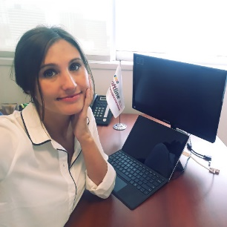
María Florencia Díaz Montaño
Licenciado en Recursos Humanos, UCES
HR Manager South of Latin America en Softline

Antes que nada, quería agradecer la presencia para esta colaboración con mi tesis de grado.
Voy a realizar algunas preguntas abiertas que me van a permitir validar aspectos teóricos de mi investigación y, probablemente, abrir temas nuevos. Sin más preámbulos, te pido por favor que me cuentes:
- ¿Quién es Florencia Montaño? ¿Cuál es tu profesión? ¿A qué te dedicás?
Soy Licenciada en RR.HH y mi posición es gerente de capacitación y desarrollo a nivel global, para la empresa Softline International.

- ¿Hace cuánto trabajás en el rubro?
Hace 10 años que trabajo en el rubro.

- En tu experiencia, ¿Qué cambios viste en las organizaciones en las que participaste, con respecto a la tecnología?
Yo siempre que trabajé hubo tecnología, el cambio quizás no lo noté, pero sí, ví que en los sistemas de RRHH mejoraron un montón. Se avanzó mucho. Por ejemplo, sistemas de recibos de sueldo; antes era papel y ahora de manera digital. Sistemas de evaluación de desempeño digitales. Las capacitaciones son online, hay mucho e-learning. Las entrevistas hoy son en su mayoría virtuales (o las de filtro más que nada). Las encuestas de clima también ahora son online. Esos son los aspectos más fuertes.

- En este mundo en el que convivimos en la era digital, ¿Qué podés compartir acerca de Digital Mindset y Digital Agility (metodologías ágiles)?
Yo creo que se optimizó mucho el tiempo, esto hace que los empleados trabajen de manera más efectiva, implica más rentabilidad para la empresa. Hay metodologías que, si bien no afecta a RRHH, somos nosotros los que las impulsamos.

- ¿Creés que eso llegó para quedarse? ¿Sentís que es una tendencia global o propia de algún nicho de mercado?
No es una tendencia global y la pandemia lo intensificó. Las posiciones hoy no pueden pensarse de lunes a viernes de 9 a 18. Las empresas van a tener que tender a la flexibilidad del teletrabajo. Además, esto también implica un ahorro de costos para las empresas.

- ¿Cómo creés que cambian la realidad actual de las organizaciones?
Quizás las empresas más clásicas o conservadoras no pensaban esto como alternativa. Ahora en pandemia, saben que no tienen otra opción más que integrarlas.

- ¿Cuáles son las adaptaciones que han debido realizar en tu empresa, para evolucionar y mantenerse en esta Era Digital?
De procesos de RR.HH. hablamos en la primera pregunta, pero en términos de negocios se vende software y hardware. Antes las ventas eran presenciales y no existía vender remotamente. Hoy es la única manera de vender, con la computadora. Hubo que capacitar empleados en venta digital, cómo contactar por LinkedIn, ayudarlos con herramientas para adoptar nuevas formas de vender y así mantenernos en el mercado.

- ¿Qué sucede con aquellas empresas que no logran ese ‘click’ en adecuarse al contexto?
Acá te voy a dividir en dos que me parece interesante. Uno es que hoy día es difícil atraer y mantener empleados, pero si tu competencia empieza a dar cosas que no ofrecés, se van. Si no demostrás a los nuevos talentos que estás a la vanguardia, a la larga, se sienten obligados irse y la empresa a tener que buscar cómo retener y mantener al personal. Por otro lado, más del negocio, te quedás afuera, con una estructura cara y poco rentable, tus acciones bajan y puede afectar al negocio de no estar adecuándote a lo que viene. Yo creo que hay que ser y parecer. Poder explicarle a un nuevo recurso o a un cliente lo que es un Mindset Digital, habla de cuánto sabés.

- ¿Cuáles son los desafíos, desde tu posición, para atraer, mantener y retener talentos que contribuyan a estas necesidades?
Para mí es clave atraer, mantener y retener empleados con alta adaptabilidad al cambio, con baja resistencia y una vez adentro de la empresa hay que seguir desarrollándolos en esto y mostrarles cosas innovadoras en este sentido. Tenés que atraer gente con estas competencias, pero también como empresa estar innovando con cosas que les interese a ellos. Hacer benchmarking es fundamental y también networking, para no perder cuota de mercado.

- ¿Qué sucede con aquellos colaboradores de la ‘old school’? Explicame por favor, ¿Cuáles son los desafíos de esta mezcla de culturas? ¿Qué aportes complementan a la nueva escuela? ¿Qué sucede cuando los talentos, no se adaptan a los cambios que se vienen?
No sé si es generacional. Creo que hay dos caminos, unos se adaptan y otro se expulsan del sistema. Por decisión propia o de la empresa. Lo que más pasa, a diferencia de lo que pensamos, es que esta gente termina renunciando o arreglando, no se van por decisión de la empresa. Cuando el cambio es real, con líderes con Digital Mindset, con el uso de metodologías ágiles, se terminan sintiendo incómodos y se expulsan solos del sistema. Para los que se quieran adaptar, se los acompaña y capacita con procesos de coaching, mentoring interno y son aquellos a los que más seguimiento se le da. Estos perfiles son donde más se invierte. ¿Qué pasa con el mix de culturas? Tuve pocas experiencias positivas, la gente que no quiere cambiar impacta negativamente en el clima laboral. Hay que hacer actividades de integración, intercambio de conocimiento y hacerlos sentir valorados, importantes. Es fuerte, hay que darles oportunidades y tenerlos en cuenta, no debemos olvidarnos que son personas.

- Por último, desde tu perspectiva, habiendo visto desde dónde venimos y cómo estamos parados hoy frente a la era digital, ¿Qué pensás que es lo próximo que se viene?
¡Uf, ojalá lo supiera para capacitarme ya en eso! ¿Qué se viene?… quizás veníamos con un ritmo que aprendimos toda la vida y ahora hay que aprender a hacer las cosas totalmente diferente. Creo q se vienen perfiles que puedan aprender y desaprender constantemente. Los que logren hacerlo, van a ser los perfiles mejores pagos.
Eso es todo Florencia. Desde ya, muchas gracias por tu tiempo y aportes a este trabajo de investigación. Hasta la próxima.

Marcos Nieto, Licenciado en RRHH, UCES
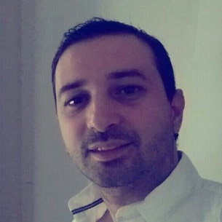
Marcos Nieto
Licenciado en Recursos Humanos, UCES
HRBP de Capital Humano en Telecom Argentina

Antes que nada, quería agradecer la presencia para esta colaboración con mi tesis de grado.
Voy a realizar algunas preguntas abiertas que me van a permitir validar aspectos teóricos de mi investigación y, probablemente, abrir temas nuevos. Sin más preámbulos, te pido por favor que me cuentes:
- ¿Quién es Marcos Nieto? ¿Cuál es tu profesión? ¿A qué te dedicás?
Qué difícil es describirse, bueno empiezo con mis datos personales, tengo 35 años vivo en pareja en Zona Norte y me gusta salir a correr y jugar al futbol. Pero cuando preguntan “¿A qué te dedicas?” (Soy licenciado en… o trabajo en tal o cual empresa), generalmente da un indicio del sentido de pertenencia con una organización o con la profesión; a mí me gusta describirme como Licenciado en Recursos Humanos y amante de mi profesión.
Recibido en el 2017 en la Universidad de Ciencias Empresariales y Sociales, mi proyección como profesional de los recursos humanos está centrado en la capacidad de adaptarme a los cambios y afrontar los nuevos desafíos para ampliar mi conocimiento, capacitarme y crecer como profesional de capital humano.

- ¿Hace cuánto trabajás en el rubro?
Trabajo en una empresa de Telecomunicaciones hace 13 años. He tenido oportunidad de desarrollar mis experiencias laborales en la empresa de telecomunicaciones más grande de la Argentina -Telecom Argentina-. Transité dos fusiones de empresas (Multicanal / Cablevisión) y la más grande de la Argentina (Telecom / Cablevisión) Esto me permitió desarrollarme con conocimientos en el negocio de las telecomunicaciones, altamente cambiantes y dinámicos, y alinear las políticas de recursos humanos con las necesidades del negocio.

- En tu experiencia, ¿Qué cambios viste en las organizaciones en las que participaste, con respecto a la tecnología?
Si hablamos de tecnología podemos analizarlo, como una mera herramienta que genera cambios y mejoras en las organizaciones, o se puede estudiar desde una perspectiva social, una transformación cultural y esta mirada es la que comparto.
Las organizaciones pueden adquirir nuevos softwares o maquinarias innovadoras que generan eficiencia en procesos o mejoras de productos, pero me pregunto, con eso es suficiente para ser sustentable y sobrevivir en una sociedad donde la demanda es continua y cambiante, donde los consumidores viven en un mundo digital, si las empresas no se adaptan y se transforman desaparecen o las absorben.
Por esto cuando hablo de tecnología, es cambio, en los años de experiencia en una empresa de telecomunicaciones puedo decir que el cambio es usual y constante, para generar cambios tecnológicos es fundamental cambiar el Mindset, (la mentalidad) la forma de ver y hacer las cosas, una frase que aplica para este concepto es “Aprender, desaprender y reaprender” significa transformación.

- En este mundo en el que convivimos en la era digital, ¿Qué podés compartir acerca de Digital Mindset y Digital Agility (metodologías ágiles)?
Está claro que estamos viviendo un profundo cambio y eso significa un nuevo mundo Digital. Los conceptos de Digital Mindset y Digital Agility están latentes en las organizaciones, hoy las empresas digitales nativas (por ejemplo, MercadoLibre, Globant, OLX) estos conceptos ya son parte de su cultura, pero hay otras empresas que están en plena transformación hacia el mundo Digital.
El Mindset Digital es la mentalidad digital, es cambiar y trasformar la forma de hacer y pensar para lograr nuevos resultados. En la empresa donde trabajo se viene realizando un cambio organizacional de Mindset y está acompañado de herramientas ágiles. La transformación está centrada en un fuerte impulso en capacitación y conocimiento de estos conceptos en toda la compañía, y generar proyectos con miradas distintas, aplicada en los líderes, que son los generadores de cambios. A mi parecer es fundamental aplicar e incentivar a generar esos cambios porque si la organización no se transforma los perfiles clave se van y los que necesitan reclutar no te eligen.

- ¿Creés que eso llegó para quedarse? ¿Sentís que es una tendencia global o propia de algún nicho de mercado?
Es exactamente lo que pienso, que llego para quedarse, pero también pienso que va a seguir mutando porque el mundo digital es dinámico y los consumidores van cambiando y cada vez a mayor velocidad por lo que también las organizaciones deben adaptarse y transformarse con más rapidez.

- ¿Cómo creés que cambian la realidad actual de las organizaciones?
La realidad de las organizaciones ya no es la misma, este mundo digital que hoy estamos viviendo se anticipó, la pandemia mundial generó que tanto las personas como las organizaciones tengan que adaptarse a otra realidad, una realidad más digital y más conectada. Esto hace que las organizaciones tengan que transformarse y apuntar a la demanda existente que es digital.
- ¿Cuáles son las adaptaciones que han debido realizar en tu empresa, para evolucionar y mantenerse en esta Era Digital?
Como mencione anteriormente es un cambio que se realiza desde la cultura de la organización, un cambio de raíz, para ello hay que generar cambios profundos, como por ejemplo de mentalidad. Por esto lo que realizaron son capacitaciones a todos los lideres para que tengan conocimiento de Digital Mindset y Digital Agility, sería un, “ponerlos en tema” de lo que la organización necesita de ellos. Y paralelo también se realizó una trasformación cultural, acompañado de importantes consultoras del mercado logrando generar un cambio real con una visión innovadora.

- ¿Qué sucede con aquellas empresas que no logran ese ‘click’ en adecuarse al contexto?
A mi parecer esas empresas no tienen mucho futuro, o desaparecen o son absorbidas por empresas que buscan ampliar su nicho de negocio.

- ¿Cuáles son los desafíos, desde tu posición, para atraer, mantener y retener talentos que contribuyan a estas necesidades?
Los talentos son un desafío, es importante identificar las posiciones clave para generar incentivos y beneficios que impliquen retención y atracción de talentos. Hoy las consultoras head hunters están al acecho de perfiles digitales, entre organizaciones compiten para retener los mejores talentos, pero es un desafío ya que las empresas nativas digitales son sumamente atractivas para perfiles digitales. Para retener es importante y vuelvo con el mismo concepto generar una transformación cultural que acompañe y motive a esos talentos clave en las organizaciones.

- ¿Qué sucede con aquellos colaboradores de la ‘old school’? Explicame por favor, ¿Cuáles son los desafíos de esta mezcla de culturas? ¿Qué aportes complementan a la nueva escuela? ¿Qué sucede cuando los talentos, no se adaptan a los cambios que se vienen?
Cuando hablamos de un mundo digital hay que entender que en las organizaciones conviven varias generaciones. Estos perfiles con distintos incentivos y motivaciones hay que analizarlos y no perderlos, lo importante es la adaptación al cambio, es fundamental para motivar y transformar esos perfiles. Una de las acciones más utilizadas en estos tiempos son beneficios Flex, adaptados para conjuntos de perfiles para que exista equidad interna y adaptación externa a los nuevos desafíos.

- Por último, desde tu perspectiva, habiendo visto desde dónde venimos y cómo estamos parados hoy frente a la era digital, ¿Qué pensás que es lo próximo que se viene?
La era digital vino para quedarse eso ya es un hecho, pero esto no queda acá, vivimos en un mundo fluctuante y turbulento, no es estático, con esto quiero decir que es dinámico y cambiante, por lo que es incierto el futuro que nos depara en el mundo organizacional, pero estos cambios que estamos viviendo permite que las organizaciones sean más flexibles a los cambios.
Eso es todo Marcos. Desde ya, muchas gracias por tu tiempo y aportes a este trabajo de investigación. Hasta la próxima.

Entrevista a Claudio F. Gaia Brañas, Licenciado en RRHH, UCES
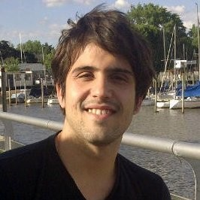
Claudio F. Gaia Brañas
Licenciado en Recursos Humanos, UCES
Recursos Humanos, Consultoría & Servicios IT

Antes que nada, quería agradecer la presencia para esta colaboración con mi tesis de grado.
Voy a realizar algunas preguntas abiertas que me van a permitir validar aspectos teóricos de mi investigación y, probablemente, abrir temas nuevos. Sin más preámbulos, te pido por favor que me cuentes:
- ¿Quién es Claudio Gaia Breñas? ¿Cuál es tu profesión? ¿A qué te dedicás?
Soy profesional de Recursos Humanos y me desempeño como analista en una gerenciadora de salud, en administración de personal. Mi tarea es llevar el control del ausentismo e informar novedades para su posterior liquidación entre otras.

- ¿Hace cuánto trabajás en el rubro?
Si bien las primeras experiencias fueron prácticas profesionales y pasantías, las voy a considerar también, por lo cual trabajo en recursos humanos desde el 2014.

- En tu experiencia, ¿Qué cambios viste en las organizaciones en las que participaste, con respecto a la tecnología?
Nos enfrentamos al desafío de atraer, retener y mantener motivada a la gente, en un mercado laboral que se ha vuelto dinámico y en donde las preferencias de las personas se vuelcan por lograr un balance entre vida personal y el trabajo lo cual llego para romper un paradigma.
El desarrollo de una carrera no se considera más algo estático y se moldea a través del cambio y de las diferentes experiencias. Las nuevas generaciones tienden a emprender o bien buscar nuevos desafíos lo cual dificulta la tarea de retener al personal por no más de algunos años en la organización.
En particular, mi experiencia en las organizaciones en las cuales participe me indica que eran compañías que aún no estaban preparadas para incorporar tecnología, aplicarla a su favor y muchas veces la consideraban una inversión innecesaria, particularmente eran empresas que les costaba el cambio, es decir, culturalmente no se permitían el salto digital.

- En este mundo en el que convivimos en la era digital, ¿Qué podés compartir acerca de Digital Mindset y Digital Agility (metodologías ágiles)?
En mi opinión, la introducción de tecnología es clave para generar una sinergia en la organización, optimizando los procesos, mejorando las comunicaciones y empoderando a los colaboradores.
Las metodologías de trabajo agiles y la implementación de tecnología con el fin de lograr la excelencia en la entrega de productos y servicios, permitirá generar nuevas fuentes de ingresos, optimizar los tiempos de producción y hacer más competitiva a la organización en el mercado preparándola para adaptarse y dar una respuesta rápida frente a los distintos cambios.
En conclusión, Digital Mindset y Digital Agility (metodologías ágiles) representan una solución integral para abordar los nuevos desafíos provenientes de nuevos contextos, mercados y demandas de consumidores que no solo demandan nuevos y mejores productos y servicios sino también nuevas y mejores experiencias.

- ¿Creés que eso llegó para quedarse? ¿Sentís que es una tendencia global o propia de algún nicho de mercado?
Sin dudas es una tendencia que llego para quedarse. Me parece muy común dentro del rubro comercio electrónico y desarrollo de software. Pero puede aplicarse a todas las organizaciones.

- ¿Cómo creés que cambian la realidad actual de las organizaciones?
Principalmente mediante el logro de una mayor capacidad de adaptación al cambio, un aumento en la productividad, una mejora en la comunicación y un mayor sentido de pertenencia en las nuevas generaciones que se caracterizan por trabajar en equipo y en red y se desempeñan mejor en entornos digitales.

- ¿Cuáles son las adaptaciones que han debido realizar en tu empresa, para evolucionar y mantenerse en esta Era Digital?
Se están empezando a incorporar servicios en la nube. Pero en general el uso o inversión en tecnología es visto como un costo innecesario.

- ¿Qué sucede con aquellas empresas que no logran ese ‘click’ en adecuarse al contexto?
Son múltiples las consecuencias, principalmente, se verán afectados los procesos productivos y la entrega de productos y servicios perderá calidad, en definitiva, el resultado final será pobre.
No adaptarse al contexto significara perder competitividad en el mercado, esto implicara dejar de ser la preferencia de los consumidores lo cual podría atentar contra la misma supervivencia de la organización.

- ¿Cuáles son los desafíos, desde tu posición, para atraer, mantener y retener talentos que contribuyan a estas necesidades?
Lo más difícil es lograr el FIT (calce) justo entre la posición y la persona, es decir, que la persona logre el mejor desempeño en esa posición y que la posición sea la indicada para esta. Al incorporar un colaborador, se produce un contrato psicológico, en el cual se generan expectativas en ambas partes, si estas expectativas no rinden sus frutos o dan resultado es muy difícil mantener un candidato.
Generar movilidad interna mediante planes de desarrollo y cuadros de reemplazo será necesario para garantizar la sustentabilidad de una estructura que tendrá como tendencia la horizontalidad y no la verticalidad. -
Lograr trabajar una propuesta de valor integral que no solo estará compuesta del salario y de los beneficios sino también de las oportunidades de desarrollo, entre otras.

- ¿Qué sucede con aquellos colaboradores de la ‘old school’? Explicame por favor, ¿Cuáles son los desafíos de esta mezcla de culturas? ¿Qué aportes complementan a la nueva escuela? ¿Qué sucede cuando los talentos, no se adaptan a los cambios que se vienen?
Hay que integrar, la convivencia generacional puede ser algo muy beneficioso siempre y cuando se logre romper los prejuicios y trabajar el espíritu de equipo mediante prácticas como coaching y diferentes talleres.
En general las nuevas generaciones son muy dependientes del feedback de sus jefes, por lo cual los modelos de tutorías logran tener éxito. Las nuevas generaciones son más flexibles en cuanto a lo normativo, consideran la transgresión de la norma como una forma de mejorar la organización (son más pragmáticos). En mi opinión hay que trabajar con las antiguas generaciones para que puedan adaptarse a las nuevas y mostrarles a las nuevas todo lo que pueden aprender de las viejas generaciones.
La responsabilidad es algo de lo cual las nuevas generaciones escapan y tienen menores niveles de compromiso.
Lo importante es trabajar con quienes necesiten las áreas de comunicación y la actitud en el trabajo, todo se puede corregir y mejorar.
- Por último, desde tu perspectiva, habiendo visto desde dónde venimos y cómo estamos parados hoy frente a la era digital, ¿Qué pensás que es lo próximo que se viene?
Vamos hacia el 100% de trabajo remoto en línea, flexible. Se continuará trabajando en red y en equipos, pero virtualmente, y serán puntuales los casos en donde haya que reunirse físicamente en la oficina.
Eso es todo Claudio. Desde ya, muchas gracias por tu tiempo y aportes a este trabajo de investigación. Hasta la próxima.

Facundo Pucciarelli, Licenciado en Recursos Humanos, UCES
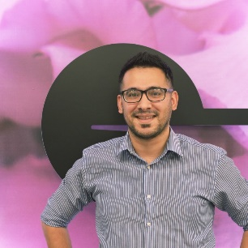
Facundo Pucciarelli
Licenciado en Recursos Humanos, UCES
GBS HR Sr. Analyst en Givaudan

Antes que nada, quería agradecer la presencia para esta colaboración con mi tesis de grado.
Voy a realizar algunas preguntas abiertas que me van a permitir validar aspectos teóricos de mi investigación y, probablemente, abrir temas nuevos. Sin más preámbulos, te pido por favor que me cuentes:
- ¿Quién es Facundo Pucciarelli? ¿Cuál es tu profesión? ¿A qué te dedicás?
Soy Licenciado en Recursos Humanos, trabajo en el área de HR en Givaudan.

- ¿Hace cuánto trabajás en el rubro?
Tengo 12 años de experiencia laboral siendo 8 de ellos en el área de HR, iniciando en la consultora Manpower y pasando por NGA, Lear Corporation y ahora Givaudan.

- En tu experiencia, ¿Qué cambios viste en las organizaciones en las que participaste, con respecto a la tecnología?
En algunas muchos cambios y en otras nada, depende el rubro de la empresa, en mi experiencia en Manpower tanto los procesos como los recursos tecnológicos fueron muy pobres y no había intención de mejorarlos, en cambio en Lear y en NGA si se veían intenciones que algunas veces llegaban a realizar una mejora tecnológica y en Givaudan la tecnología es todo e incluso se invierte en RPA muy fuertemente.

- En este mundo en el que convivimos en la era digital, ¿Qué podés compartir acerca de Digital Mindset y Digital Agility (metodologías ágiles)?
Es una nueva forma de trabajar y hacer las cosas en la organización, creo que mientras más digital sea nuestro Mindset más vamos a simplificar los procesos, hay organizaciones que hoy ya están muy aggiornadas en este tema y otras que van más lento y recién comienzan a ver un proceso de por ejemplo “despapelización”.

- ¿Creés que eso llegó para quedarse? ¿Sentís que es una tendencia global o propia de algún nicho de mercado?
Creo que llegó para quedarse, que aquellas empresas que hoy no lo tienen lo van a tener en algún momento, siempre va a depender del rubro, puede que se dé primero en ciertos nichos de mercados más ligados a la tecnología, pero tarde o temprano debería llegar a la gran mayoría de las empresas.

- ¿Cómo creés que cambian la realidad actual de las organizaciones?
Cambia a las organizaciones en el sentido de que en muchas de ellas se han llegado a crear nuevos grupos de trabajo o áreas totalmente especializadas en tecnología y RPA, en la organización en la que trabajo actualmente, Givaudan, se creó este año el área de RPA y cada uno de los Delivery Center del mundo, entonces hablamos de que este digital Mindset no solo acompaña en el crecimiento de la empresa y sus procesos sino que hablamos de cambios más estructurales y cambios que marcan un cambio de paradigma en las formas de trabajo.

- ¿Cuáles son las adaptaciones que han debido realizar en tu empresa, para evolucionar y mantenerse en esta Era Digital?
Desde el lado de HR y no solo debido a la “Era Digital” sino también a la situación de la pandemia, hemos implementado el On Boarding Digital, el Legajo Digital, el Recibo Digital, hemos readaptado nuestro programa de calidad de vida de forma digital, tuvimos que hacer un rediseño del programa de beneficios incluyendo el almuerzo que ahora llega a la casa de cada uno haciendo el pedido a través de una APP. Cada sector de la empresa está adaptando sus procedimiento a los de la “Era Digital”

- ¿Qué sucede con aquellas empresas que no logran ese ‘click’ en adecuarse al contexto?
Estimo que irán perdiendo competitividad a medida que la competencia tengo procesos más avanzados y eficientes de la mano de la tecnología.

- ¿Cuáles son los desafíos, desde tu posición, para atraer, mantener y retener talentos que contribuyan a estas necesidades?
Desde mi posición, que se trata de una posición generalista dentro de Recursos Humanos, pasando por temas de compensaciones y beneficios y temas generales, como comenté, hemos rediseñado y aún continuamos haciéndolo el programa de beneficios de la compañía para que sea flexible y adaptado a las necesidades de cada uno de los empleados. Creo que, en este contexto actual, en el contexto que se viene tenemos que adaptarnos al concepto de New Normal y de algún modo hoy ya nos estamos anticipando y escuchando la voz de nuestros empleados y dándoles participación activa en que puedan elegir de qué forma van a querer trabajar a futuro.

- ¿Qué sucede con aquellos colaboradores de la ‘old school’? Explicame por favor, ¿Cuáles son los desafíos de esta mezcla de culturas? ¿Qué aportes complementan a la nueva escuela? ¿Qué sucede cuando los talentos, no se adaptan a los cambios que se vienen?
Lamentablemente no puedo aportar mucho sobre este tema, ya que el promedio de edad de la compañía es de 32 años, no tenemos gente old school, hay 2 o 3 pero la verdad que están totalmente aggiornados a las formas actuales por lo que no tenemos algún desafía con respecto a esto.

- Por último, desde tu perspectiva, habiendo visto desde dónde venimos y cómo estamos parados hoy frente a la era digital, ¿Qué pensás que es lo próximo que se viene?
Creo que el próximo paso de las empresas para no fracasar o estancarse, es entender que lo que viene es un concepto de full flexibilidad, el que quiere ir a la oficina va y el que no, no. El que lo necesita lo necesita y el que no, no.. por ende ¿Necesitamos realmente una oficina? ¿Para qué? ¿Me tengo que conectar a trabajar a las 8am? 9 am? 10 am? ¿O me conecto cuando quiero o cuando es necesario? Mientras más flexible sea el ambiente laboral, más van a rendir nuestros empleados.
Eso es todo Facundo. Desde ya, muchas gracias por tu tiempo y aportes a este trabajo de investigación. Hasta la próxima.

Anexo II

Encuesta Digital Age
Link Google Forms | https://docs.google.com/forms/d/173MeKmIJX_mplpPYk87RBatxhF1EPSo0-NTTN1jOEAU/edit

Pregunta 1
Nombre / Name
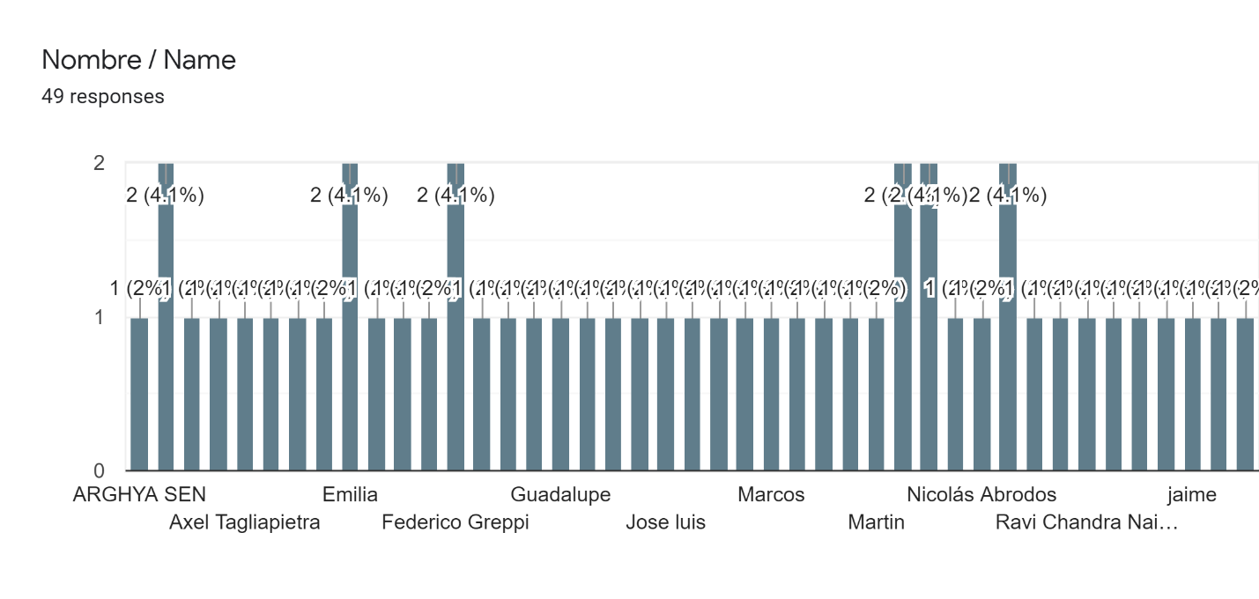

Pregunta 2
Género / Gender
  - Hombre / Male
  - Mujer / Female
  - Otros / Others
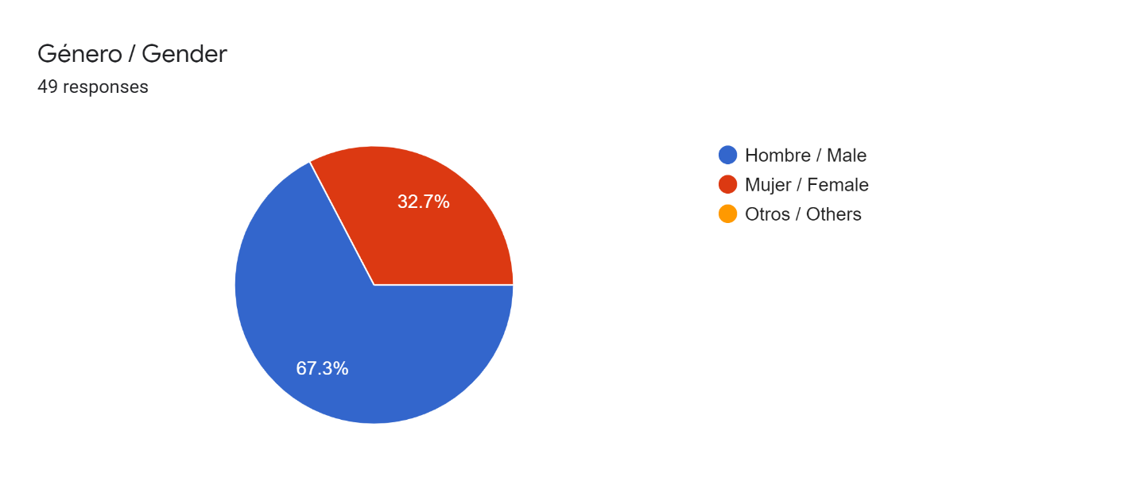

Pregunta 3
Edad / Age:
  - <25
  - 26-35
  - 36-45
  - >45
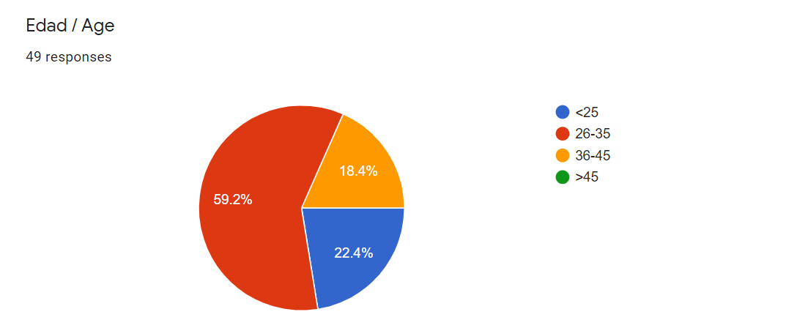

Pregunta 4
Región / Region
  - América del Norte / North America
  - América Central / Central America
  - Caribe / Caribbean
  - América del Sur / South America
  - Asia / Asia
  - Europa / Europe
  - África / Africa
  - Oceanía / Oceania
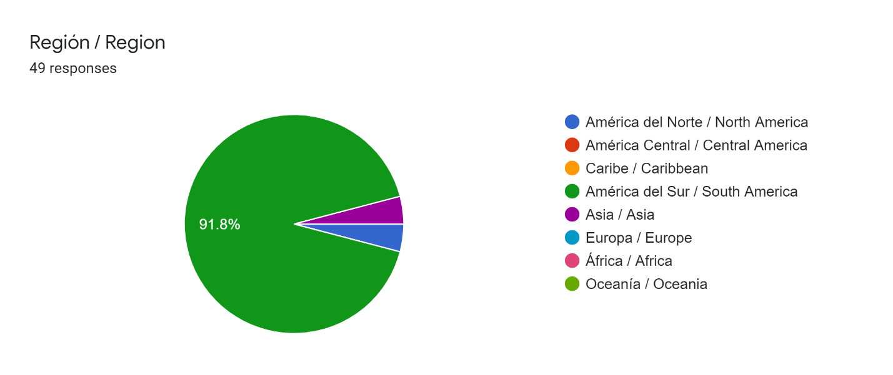

Pregunta 5
País / Country

Pregunta 6
Ocupación / Occupation
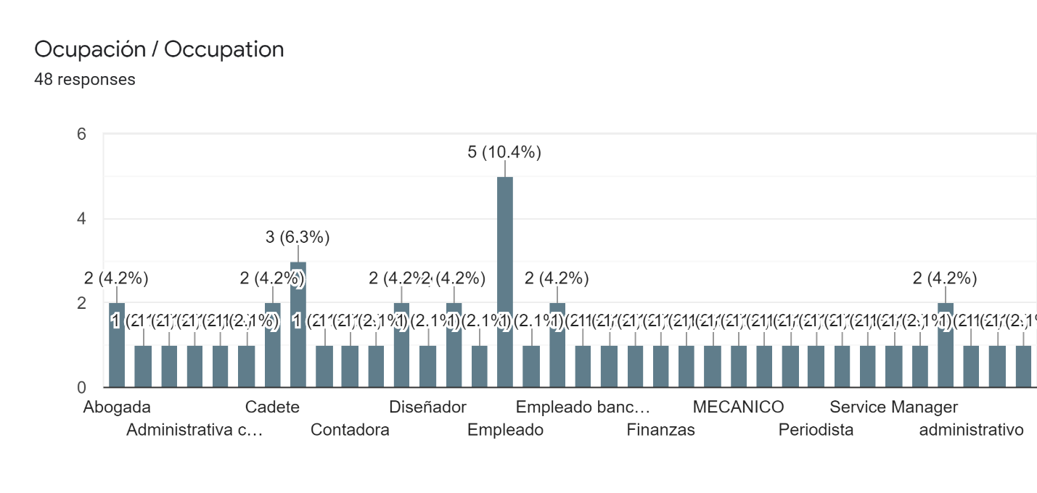

Pregunta 7
En qué sector/industria está especializado? What sector / industry are you specialized in?
  - Tecnología / Technology
  - Finanzas / Finance
  - Salud / Health Care
  - Agricultura / Agriculture
  - Comercio / Commerce
  - Educación / Education
  - Servicios Públicos / Public Services
  - Otro / Other
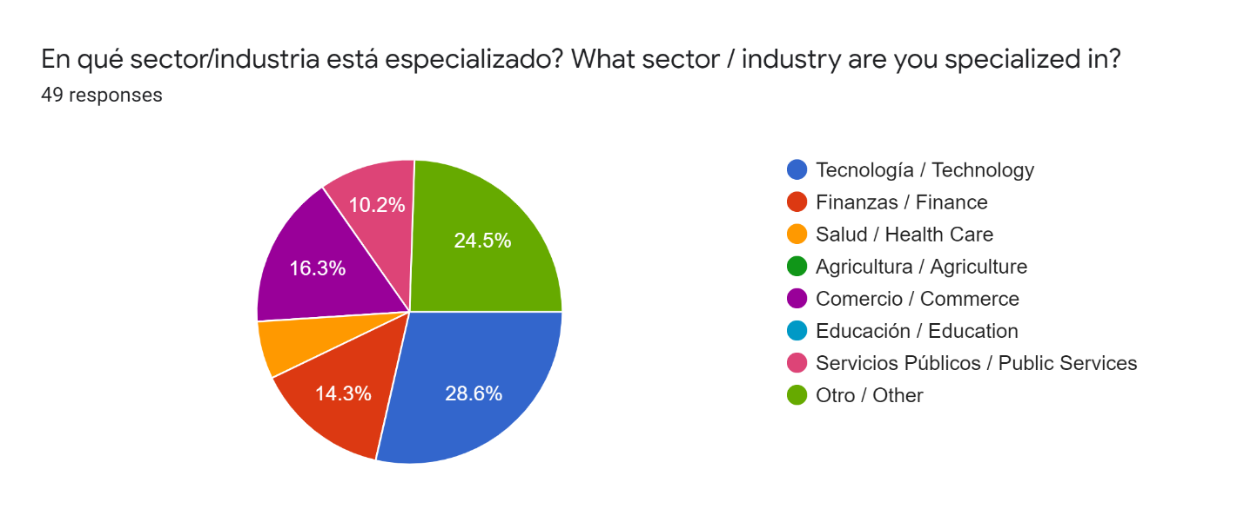

Pregunta 8
¿Está familiarizado con el término Digital Mindset? / Are you familiar with the term Digital Mindset?
  - Sí / Yes
  - No / No
  - Tal vez / Maybe
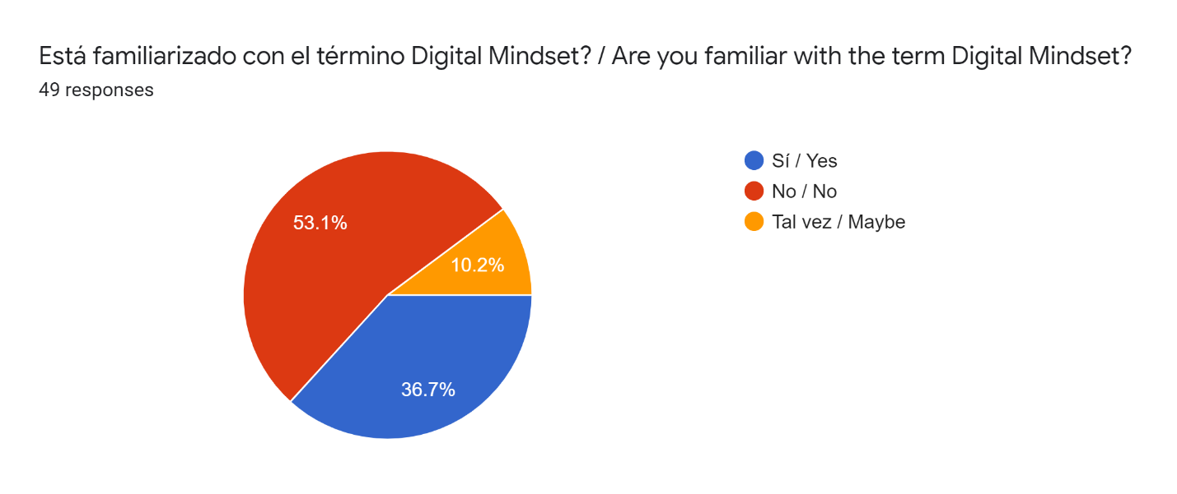

Pregunta 9
Si su respuesta fue SÍ, explique qué significa para usted, de lo contrario, responda N/A. / If your answer was YES, explain what it means for you, otherwise, answer N/A
- Inculcar el pensamiento emprendedor.
- Actitudes y creencias que tiene un emprendedor y que afecta los resultados de su proyecto online.
- Conjunto de ideas.
- Es crear una transformación a través de metodologías el cambio de cualquier organización ocupando la tecnología.
- Implementación de tecnología para las empresas y sus clientes.
- Poder utilizar todas las herramientas que nos brinda la era digital
- Aquellas personas que tienen la capacidad de entender y utilizar la tecnología digital en la vida diaria.
- Es la habilidad de incorporar la tecnología al trabajo y a la vida diaria mientras que, a su vez, se extrae su valor.
- Es la capacidad de poder explotar todo lo que nos brinda esta mundo digital y crear valor e impulsar a un mundo digital.
- It is the approach on how we understand and perceived our environment to apply technology in it
- Es entender la capacitad del plano digital.
- Usar la tecnología a favor y como estilo de vida para explorar y desarrollar
- En mi opinión, Digital Mindset involucra a lo que es la aplicación de las nuevas tecnologías en el desenvolvimiento laboral. Es decir, aprovechar y utilizar las herramientas tecnológicas disponibles para fomentar el trabajo en el equipo, y un liderazgo basado en las tendencias innovadoras que están transformando a las industrias.
- A digital mindset for me is the ability to use understand the new technology while looking at its future benefits to an organization.
- Cambio de paradigma digital
- Es innovación mediante las tecnologías digitales.

Pregunta 10
¿Está familiarizado con el término Digital Agility? / Are you familiar with the term Digital Agility?
  - Sí / Yes
  - No / No
  - Tal vez / Maybe
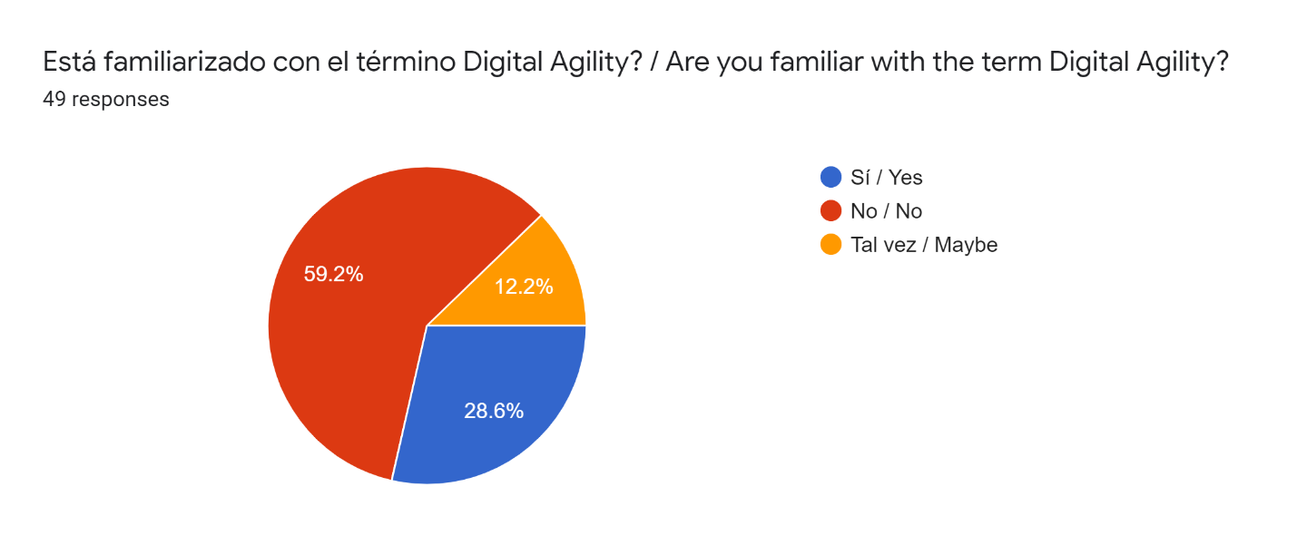

Pregunta 11
Si su respuesta fue SÍ, explique qué significa para usted, de lo contrario, responda N/A. / If your answer was YES, explain what it means for you, otherwise, answer N/A.
- Usar datos para obtener soluciones en tiempo real.
- Lo asocio a una forma de resolver tareas de forma simple, implementando cambios rápidamente y obteniendo objetivos planteados de manera dinámica.
- En IBM implementamos esta nueva forma de trabajo que ayuda a que el trabajo sea ágil y para automatizar procedimientos.
- Es una metodología de ver las oportunidades dentro de una organización con la función de optimizar/constante mejoramiento de los procesos de desarrollo, producción y salidas.
- Son aquellas con las que vamos a poder implementar la forma de trabajo a las condiciones del proyecto.
- Considero que es la velocidad en la que puedo adquirir Digital Mindset
- Es una modalidad de interactuar de manera ágil y adaptable en contextos organizacionales de digitalización creciente.
- Think and undertake daily life events considering Agile philosophy approaches.
- Es la capacidad y rapidez mental para aprender, adaptarse, y demás.
- La agilidad digital es un marco de trabajo que permite entregar valor al usuario lo antes posible, recibiendo feedback para luego volver a iterar.
- Digital Agility involucra a todas las herramientas y metodologías agiles que fueron surgiendo en los últimos tiempos. Muchas basadas en las nuevas tecnologías.
- Eficiencia de la herramienta digital.

Pregunta 12
¿Qué tan útil para su rutina diaria son los términos mencionados arriba? / How useful for your daily routine are the terms above?
  - 1 No es útil / Not useful
  - 5 Muy útil / Very useful
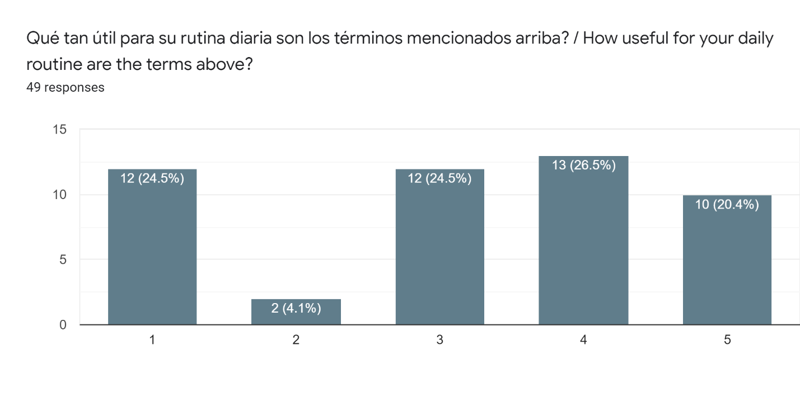

Pregunta 13
¿Cuáles de las siguientes Metodologías Ágiles conoce? / Which of the following Agile Methodologies below do you know?
  - Agile
  - Scrum
  - Waterfall
  - Lean Six Sigma
  - Kanban
  - Otras / Others
  - N/A
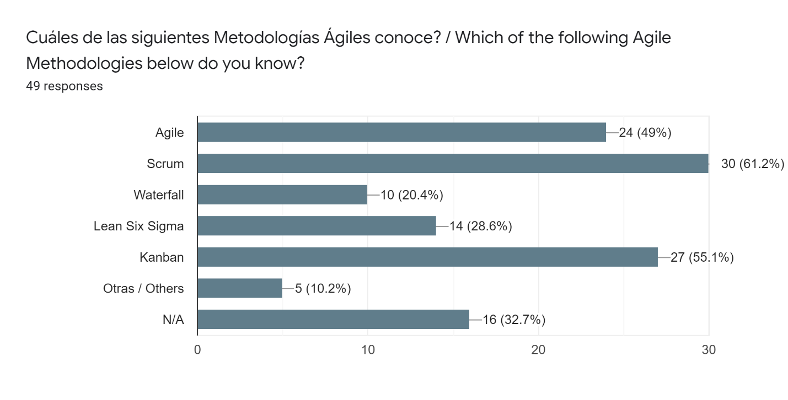

Pregunta 14
¿Piensa que Digital Mindset y Digital Agility son necesarias para el desarrollo de una compañía? / Do you think Digital Mindset and Digital Agility are needful for company development?
  - 1 No, en absoluto / Not at all
  - 5 Sí, totalmente / Yes, definitely
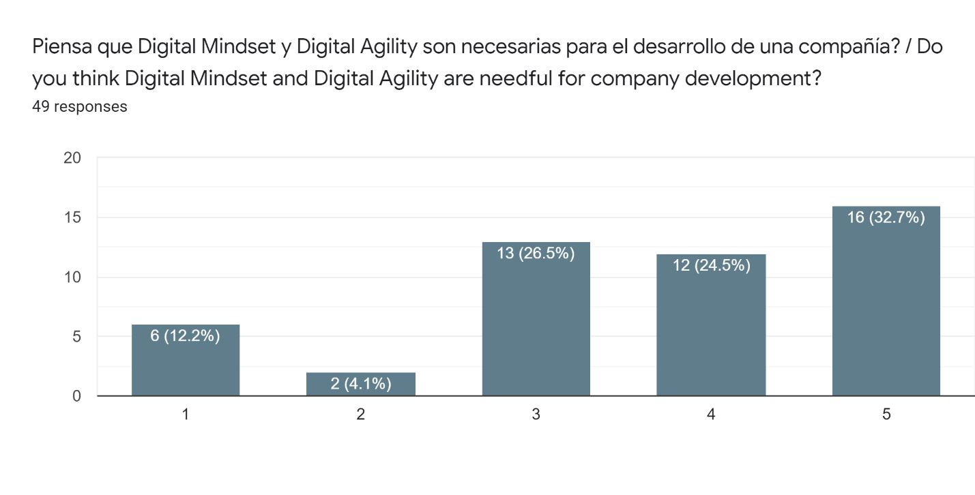

Pregunta 15
¿Cree que una empresa pueda sobrevivir a la Era Digital, sin adoptar estas mentalidades? / Do you think that a company can survive the Digital Age, without adopting these mentalities?
  - Sí / Yes
  - No / No
  - Otra / Other
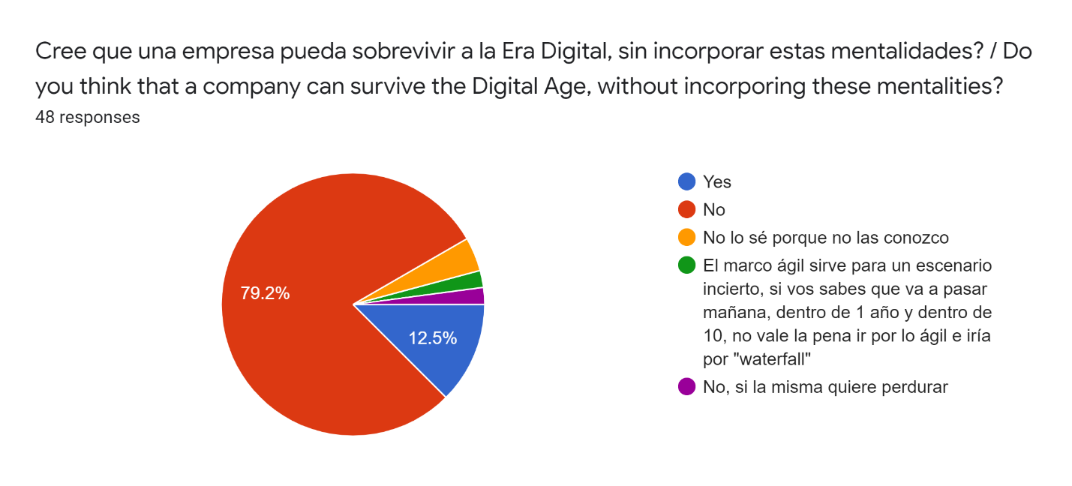

Pregunta 16
¿Cómo es su visión acerca del futuro de la Era Digital? considerando Digital Mindset & Digital Agility, como herramientas para su rutina diaria. / How is your vision about the future of Digital Age? considering Digital Mindset and Digital Agility, as toolsets for your daily basis.
- Pienso qué hay que saber adaptarse a los cambios constantes para poder perdurar en el tiempo y para eso es necesario aprovechar bien todas las nuevas herramientas.
- Becoming the teamwork ready to work as one, being more complete in all areas.
- Considerando el avance de la globalización y la llegada a muchísimos mercados pueden llegar a afectar muy positivamente al sector digital.
- Considero que es de vital importancia tenerlas en cuenta ya que con ellas establecemos un conjunto de estrategias que nos valdrán tanto dentro como fuera de una compañía y no menos importante ayuda en el intercambio de culturas.
- Cada día va a ir mejorando y adaptándose a los cambios que surjan en el mundo. Lo veo como el futuro de los seres humanos.
- Creo que el futuro es parte de lo que estamos viviendo hoy. Cada día estamos más inmersos en las nuevas tecnologías y metodologías de trabajo. Hay que adaptarse para atravesarlo de manera sencilla y obtener mejores resultados.
- Desde que utilizamos esta metodología de trabajo se vieron resultados positivos tanto en la eficacia del trabajo como en el trabajo en equipo.
- Este es el momento ideal de aplicar en cualquier organización sistemas de agilidad, optimizar el tiempo de los recursos con mejoramiento continuo es lo más sensato.
- Sin las nuevas tecnologías no hay evolución, todo hoy en día está agilizado mediante lo digital.
- Son metodologías de trabajo a la cuál debemos adaptarnos y aplicar para realizar mejor nuestra labor y la experiencia de los clientes. Ir en contra de ellas me parece que repercutirá de forma negativa en corto o mediano plazo.
- Crea oportunidades que antes no había y optimiza la forma de trabajo.
- Trascendente.
- Creo que la mayoría de los productos y servicios tendrán o deberían tener al menos algún tipo de aplicación digital para poder competir. Además, creo que la pandemia actual está forzando el aceleramiento de este cambio desde la necesidad.
- Me parecen necesaria para estar siempre innovando.
- Mi visión es, justamente, ágil. Una constante capacitación y apertura ante los cambios.
- Avances digitales más ágiles y eficientes. Los tiempos de operatividad serán cada vez más cortos.
- La era digital ya no es un futuro, es un hecho presente, la visión que tengo es que las organizaciones tienen que adaptarse a este mundo digital para no desaparecer; la manera de transformarse es a través de un cambio de Mindset Digital y la integración de herramientas Digital Agility.
- They will have to be always in the radar so can be incorporated in any daily activity in order to be able to be competitive in this current digital era.
- Desde mi punto de vista la era digital recién está comenzando, y considerando que todavía falta que aproximadamente el 40% de la población mundial tenga acceso a internet, todavía hay muchas disrupciones y desafíos por delante.
- It will be essential component for every company and individuals.
- Considero que cada vez vamos a estar más familiarizados con estos términos y que serán indispensables para mejorar los procesos y el desempeño de las empresas.
- Cada vez más fundamental y quien no dirija sus actividades por esos sectores, no va a lograr nada.
- Completamente necesaria para mercados inciertos con usuarios exigentes.
- Más globalizado.
- Considero que, a futuro, la incorporación de estos conceptos en conjunto con la práctica de los mismos, va a ser un requisito indispensables para el trabajador del mañana. Creo fundamental que las organizaciones de todos los rubros, comiencen a orientarse en la difusión e incorporación de los mismos, para no quedar desactualizados en el mediano plazo.
- Va a cambiar un paradigma y va a hacer una herramienta de desigualdad en la sociedad
- Es lo que se viene en un futuro muy cercano.
- Considero que toda nueva idea es progresiva para el área digital.
- Creo que es fundamental para adaptarnos a los nuevos cambios y no estresarnos de más. Nos sirve para tener una rutina más organizada y ordenarnos tb los tiempos y saber distinguir lo que es realmente prioritario de lo que no .
- I consider we are already in the digital era, but this is just a starting. Lot of new things to come.
- Indispensable
- Mi visión es que la era digital mediante estas herramientas se hará más accesible y necesaria para todas las compañías y proyectos en general llevando a la economía mundial a una nueva revolución digital

La pascalina fue la primera calculadora que funcionaba a base de ruedas y engranajes, inventada en 1642 por el filósofo y matemático francés Blaise Pascal. El primer nombre que le dio a su invención fue «máquina de aritmética». Luego la llamó «rueda pascalina», y finalmente «pascalina».
International Business Machines Corporation es una reconocida empresa multinacional estadounidense de tecnología y consultoría con sede en Armonk, Nueva York.
El IBM Automatic Sequence Controlled Calculator, más conocido como Harvard Mark I o Mark I, fue el primer ordenador electromecánico, construido en IBM y enviado a Harvard en 1944. Tenía 760.000 ruedas y 800 kilómetros de cable y se basaba en la máquina analítica de Charles Babbage.
El sistema binario, llamado también sistema diádico​ en ciencias de la computación, es un sistema de numeración en el que los números se representan utilizando solamente dos cifras: cero y uno.
La UNIVAC I fue la primera computadora comercial fabricada en Estados Unidos, entregada el 31 de marzo de 1951 a la oficina del censo. Fue diseñada principalmente por J. Presper Eckert y John William Mauchly, autores de la primera computadora electrónica estadounidense, la ENIAC.
Electronic Numerical Integrator and Compute.
Electronic Discrete Variable Automatic Computer.
Silicon Valley, en el área de la bahía de San Francisco de California, es la sede de muchas compañías emergentes y globales de tecnología. Apple, Facebook y Google se encuentran entre las más destacadas. También cuenta con instituciones tecnológicas en torno a la Universidad Stanford de Palo Alto.
Commodore 64 es una computadora doméstica de 8 bits desarrollada por Commodore International en agosto de 1982 a un precio inicial de 595 dólares. Sucede a la Commodore VIC-20 y a la Commodore MAX Machine, presentando 64 kilobytes de RAM, con gráficos y sonido muy por encima de otros equipos contemporáneos.
La Inteligencia artificial es el campo científico de la informática que se centra en la creación de programas y mecanismos que pueden mostrar comportamientos considerados inteligentes. En otras palabras, la IA es el concepto según el cual “las máquinas piensan como seres humanos”.
El código morse, también conocido como alfabeto morse o clave morse, es un sistema de representación de letras y números mediante señales emitidas de forma intermitente.
Universidad de California, Los Ángeles
ARPANET fue una red de computadoras creada por encargo del Departamento de Defensa de los Estados Unidos (DOD) para utilizarla como medio de comunicación entre las diferentes instituciones académicas y estatales.
El teléfono inteligente es un dispositivo móvil que combina las funciones de un teléfono celular y de una computadora u ordenador de bolsillo.
Voz sobre protocolo de internet o Voz por protocolo de internet, también llamado voz sobre IP, voz IP, vozIP o VoIP, es un conjunto de recursos que hacen posible que la señal de voz viaje a través de Internet empleando el protocolo IP.
ICQ es un cliente de mensajería instantánea y el primero de su tipo en ser ampliamente utilizado en Internet, mediante el cual es posible chatear y enviar mensajes instantáneos a otros usuarios conectados a la red de ICQ. También permite el envío de archivos, videoconferencias y charlas de voz.
La mensajería instantánea o IM, es una forma de comunicación en tiempo real entre dos o más personas basada en texto. El texto es enviado a través de dispositivos conectados ya sea a una red como Internet, o datos móviles sin importar la distancia que exista entre los dos dispositivos conectados.
Facebook es una compañía de origen estadounidense que ofrece servicios de redes sociales y medios sociales en línea con sede en Menlo Park, California.
Instagram es una aplicación y red social de origen estadounidense, propiedad de Facebook, cuya función principal es poder compartir fotografías y vídeos con otros usuarios.
WhatsApp Messenger (o simplemente WhatsApp) es una aplicación de mensajería instantánea para teléfonos inteligentes, en la que se envían y reciben mensajes mediante Internet, así como imágenes, vídeos, audios, etc.
TikTok es una aplicación de medios de iOS y Android para crear y compartir vídeos cortos.
Tinder es un aplicación de citas, encuentros e incluso se le puede considerar como una red social, con ella puede chatear y conseguir una cita con personas con quienes existe gusto en común o entre quienes se han seleccionado mutuamente.
YouTube es un sitio web de origen estadounidense dedicado a compartir videos.
LinkedIn es una red social orientada al uso empresarial, a los negocios y al empleo.
Twitter es un servicio de micro blogueo, con sede en San Francisco, California, EE. UU.
Gadget, traducido al español, es dispositivo o artefacto, y eso es exactamente lo que significa. Se trata de cualquier artefacto electrónico que se utilice como accesorio o herramienta. Un ejemplo sencillo de un gadget sería un smartphone o un pendrive.
Español. Camino.
Information Technology o Tecnología de la Información.
Stopper, del inglés Stop, alto, es un término utilizado para referenciar la detención de un proceso.
Del inglés Test, probar, el término Testing significa realizar pruebas. En el ámbito de la tecnología, es utilizado frecuentemente cuando se realizan pruebas preliminares a la implementación de un desarrollo en un entorno de producción.
Esta frase del idioma inglés, Learning by Doing, significa aprender haciendo, es decir, de manera empírica.
Object Oriented Programming, Systems, Languages & Applications o Programación Orientada a Objetos, Sistemas, Lenguajes y Aplicaciones.
Association for Computing Machinery o Asociación de Maquinarias de Computación.
Español. Los 5 ¿Por qué?.
Acrónimo de Tesis Final de Grado.
Español. Es aproximarnos a entender y percibir nuestro entorno para aplicar la tecnología en él.
Español. Una mentalidad digital es la habilidad de entender la nueva tecnología al mismo tiempo que observamos sus beneficios futuros en una organización.
Español. Es pensar y emprender eventos de la vida diaria, utilizando los enfoques de la filosofía ágil.
Español. Armar un equipo de trabajo, listo para trabajar como uno, siendo más completos en todas las áreas.
Español. Deberán estar siempre en el radar para ser incorporados en las actividades diarias, para poder ser competitivos en esta Era Digital.
Español. Considero que ya estamos en una era digital, pero es tan sólo el comienzo. Muchas cosas nuevas están por venir.

